5/5/17

Snuggets for Seattle and King County Ready

# \*Notes for translators: Thank you for your help on this project!

# 1) IMPORTANT! When you are translating this document please maintain the formatting. I will be weaving html format back into the translations.

* If something is **bolded**, keep it **bolded** when translated.
* If something is [hyperlinked](file:///C:\Users\AuflicM\AppData\Local\Microsoft\Windows\Temporary%20Internet%20Files\Content.Outlook\VQEHOWZN\hazardready.org\seattle), please highlight in blue (no need to hyperlink it again, but I do need to know where to put links back in)
* If there is numbering or bullets please retain those in the translation

2) You do not need to translate the left-hand column of the tables. It is only for organization purposes. (For example, on the next page it says intensity 5 on the left. You can leave that as-is and only translate the text to the right that starts with “There is a…”)

3) You do not need to translate text on images.

If you have any questions during translation feel free to email or call Carson at 206-832-7590 or carson@hazardready.org.

# Землетрясение

## В вашей жизни: Nisqually магнитудой 6,8

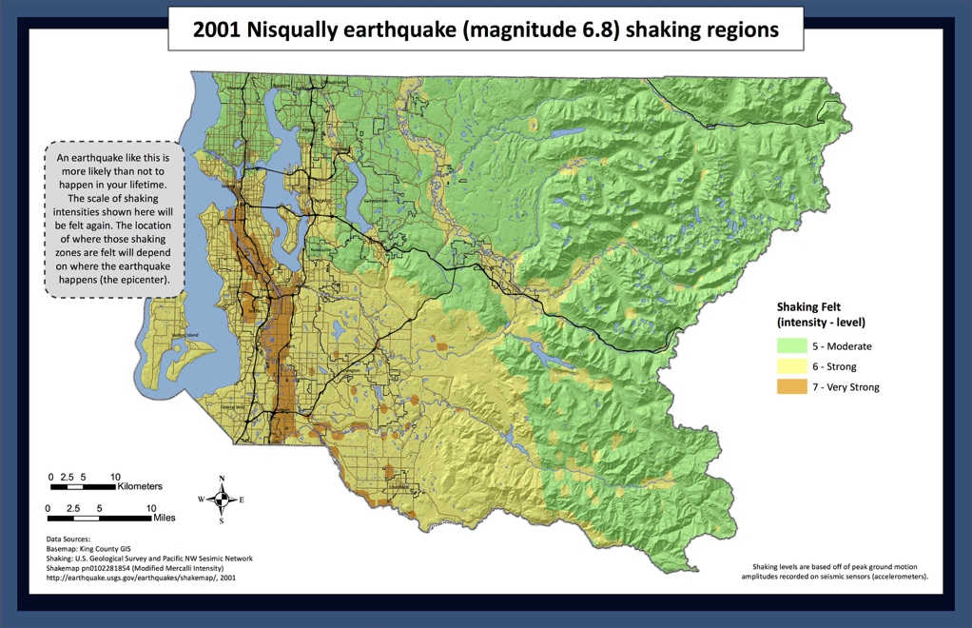

|  |  |
| --- | --- |
| Intensity 5 | Существует **ВЫСОКАЯ ВЕРОЯТНОСТЬ** (84 %) того, что в ближайшие 50 лет в этом районе произойдет глубокофокусное землетрясение магнитудой более 6,5. Толчки будут ощущаться такие же, как и при землетрясении Nisqually магнитудой 6,8, которое произошло в 2001 г. Почти все жители этого района почувствуют легкое дрожание. **Будут раскачиваться двери, шататься картины, небольшие предметы могут падать. Разрушения будут незначительными**. [(карта)](https://hazardready.org/seattle/static/img/data/Earthquake_Nisqually.jpg) |
| Intensity 6 | Существует **ВЫСОКАЯ ВЕРОЯТНОСТЬ** (84 %) того, что в ближайшие 50 лет в этом районе произойдет глубокофокусное землетрясение магнитудой более 6,5. Толчки будут ощущаться такие же, как и при землетрясении Nisqually магнитудой 6,8, которое произошло в 2001 г. **Из-за значительного дрожания в этом районе будет сложно ходить. С полок попадают книги, стеклянная посуда и другие предметы. Откроются дверцы шкафов и ящики комодов**. Разрушатся дымоходы и некачественно построенные здания.[(карта)](https://hazardready.org/seattle/static/img/data/Earthquake_Nisqually.jpg) |
| Intensity 7 | Существует **ВЫСОКАЯ ВЕРОЯТНОСТЬ** (84 %) того, что в ближайшие 50 лет в этом районе произойдет глубокофокусное землетрясение магнитудой более 6,5. Толчки будут ощущаться такие же, как и при землетрясении Nisqually магнитудой 6,8, которое произошло в 2001 г. **Из-за очень сильного дрожания в этом районе будет трудно устоять на ногах. Мебель начнет двигаться, с полок попадает множество предметов.** Сильно разрушаться некачественно построенные здания. Степень разрушения нормальных зданий будет легкой или умеренной. [(карта)](https://hazardready.org/seattle/static/img/data/Earthquake_Nisqually.jpg) |

## Землетрясение Каскадия

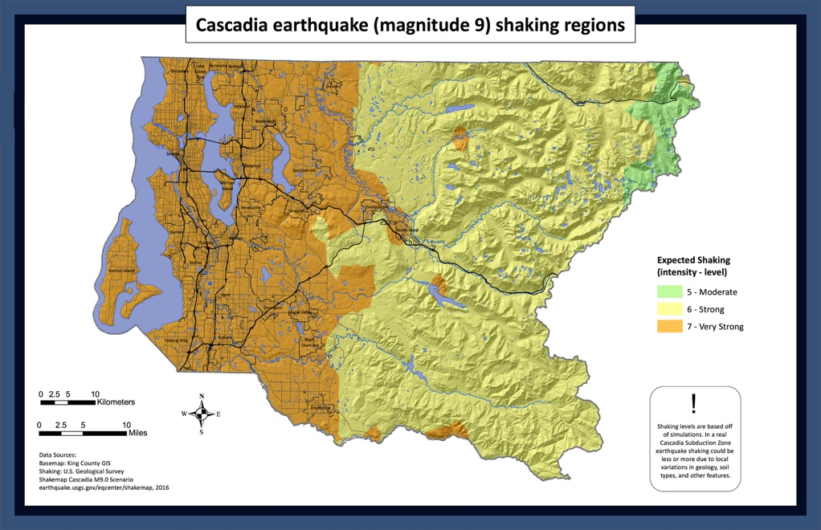

|  |  |
| --- | --- |
| Intensity 5 | Существует **УМЕРЕННАЯ ВЕРОЯТНОСТЬ** (10–30 %) того, что в ближайшие 50 лет на северо-западе произойдет землетрясение магнитудой более 8, подобное Каскадии. **Если же это произойдет, жители района почувствуют умеренные толчки, которые будут повторяться в течение всего нескольких минут. Незакрепленные предметы попадают с полок. Дверцы шкафов будут раскачиваться из стороны в сторону**. На многие дни и недели жители останутся без электричества и воды. [(карта)](https://hazardready.org/seattle/static/img/data/Earthquake_Cascadia.jpg) |
| Intensity 6 | Существует **УМЕРЕННАЯ ВЕРОЯТНОСТЬ** (10–30 %) того, что в ближайшие 50 лет на северо-западе произойдет землетрясение магнитудой более 8, подобное Каскадии. **Если же это произойдет, жители района почувствуют сильные толчки, которые будут повторяться в течение всего нескольких минут. Будет трудно ходить. Разрушиться множество зданий с неармированной каменной кладкой, пострадают люди**. На многие дни и недели жители останутся без электричества и воды. [(карта)](https://hazardready.org/seattle/static/img/data/Earthquake_Cascadia.jpg) |
| Intensity 7 | Существует **УМЕРЕННАЯ ВЕРОЯТНОСТЬ** (10–30 %) того, что в ближайшие 50 лет на северо-западе произойдет землетрясение магнитудой более 8, подобное Каскадии. **Если же это произойдет, жители района почувствуют очень сильные толчки, которые будут повторяться в течение всего нескольких минут. Будет трудно устоять на ногах, пострадает много людей. Улицы засыплет грудами обрушившихся кирпичей и битого стекла**. На многие дни и недели жители останутся без электричества и воды. [(карта)](https://hazardready.org/seattle/static/img/data/Earthquake_Cascadia.jpg) |

## В худшем случае: моделирование землетрясения магнитудой 7,2 в зоне Seattle Fault

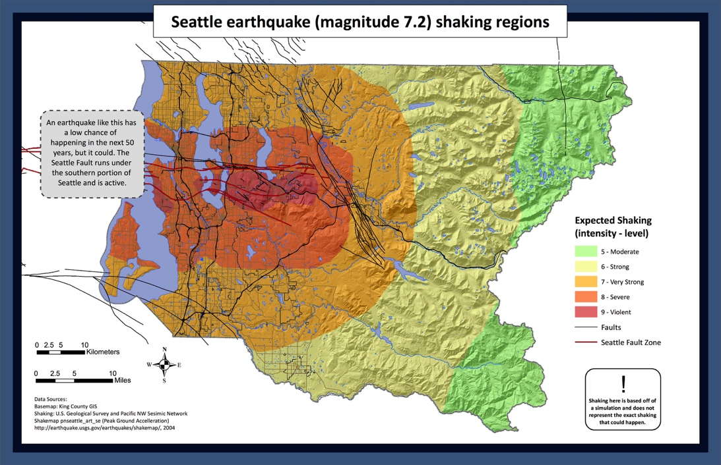

|  |  |
| --- | --- |
| Intensity 5 | Существует **МИНИМАЛЬНАЯ ВЕРОЯТНОСТЬ** (5 %) того, что в ближайшие 50 лет в зоне Seattle Fault произойдет землетрясение магнитудой более 7. Но если оно произойдет, его последствия будут разрушительны. **Почти все жители почувствуют умеренные толчки. Будут раскачиваться двери, шататься картины, небольшие предметы могут падать. Разрушения будут незначительными**. [(карта)](https://hazardready.org/seattle/static/img/data/Earthquake_Seattle.jpg) |
| Intensity 6 | Существует **МИНИМАЛЬНАЯ ВЕРОЯТНОСТЬ** (5 %) того, что в ближайшие 50 лет в зоне Seattle Fault произойдет землетрясение магнитудой более 7. Но если оно произойдет, его последствия будут разрушительны. Из-за сильного дрожания будет сложно ходить. **С полок попадают книги, стеклянная посуда и другие предметы. Разрушатся дымоходы и некачественно построенные здания.** [(карта)](https://hazardready.org/seattle/static/img/data/Earthquake_Seattle.jpg) |
| Intensity 7 | Существует **МИНИМАЛЬНАЯ ВЕРОЯТНОСТЬ** (5 %) того, что в ближайшие 50 лет в зоне Seattle Fault произойдет землетрясение магнитудой более 7. Но если оно произойдет, его последствия будут разрушительны. **Из-за сильных толчков будет трудно устоять на ногах. Мебель начнет двигаться, попадают предметы**. Плохо построенные здания подвергнутся значительным разрушениям, у зданий с хорошим фундаментом будут наблюдаться умеренные повреждения. [(карта)](https://hazardready.org/seattle/static/img/data/Earthquake_Seattle.jpg)  [lick on this image to be taken to a video of a simulated magnitude 7 earthquake and the impacts along the Alaskan Way Viaduct](https://www.youtube.com/watch?v=hos_uIKwC-c) |
| Intensity 8 | Существует **МИНИМАЛЬНАЯ ВЕРОЯТНОСТЬ** (5 %) того, что в ближайшие 50 лет в зоне Seattle Fault произойдет землетрясение магнитудой более 7. Но если оно произойдет, его последствия будут разрушительны. **Из-за сильных толчков будет трудно устоять на ногах или вести автомобиль. Перевернется тяжелая мебель. Части** [**зданий с неармированной каменной кладкой**](http://www.seattle.gov/dpd/codesrules/changestocode/unreinforcedmasonrybuildings/whatwhy/) **разрушатся, каркасные дома сойдут с фундамента.**[(карта)](https://hazardready.org/seattle/static/img/data/Earthquake_Seattle.jpg)  [lick on this image to be taken to a video of a simulated magnitude 7 earthquake and the impacts along the Alaskan Way Viaduct](https://www.youtube.com/watch?v=hos_uIKwC-c) |
| Intensity 9 | Существует **МИНИМАЛЬНАЯ ВЕРОЯТНОСТЬ** (5 %) того, что в ближайшие 50 лет в зоне Seattle Fault произойдет землетрясение магнитудой более 7. Но если оно произойдет, его последствия будут разрушительны. **Из-за сильнейших толчков среди людей быстро распространиться паника. В земле образуются трещины. На крутых склонах произойдут оползни, насыщенная влагой почва пострадает от разжижения.** [(карта)](https://hazardready.org/seattle/static/img/data/Earthquake_Seattle.jpg)  [lick on this image to be taken to a video of a simulated magnitude 7 earthquake and the impacts along the Alaskan Way Viaduct](https://www.youtube.com/watch?v=hos_uIKwC-c) |

## Цунами в зоне Seattle Fault

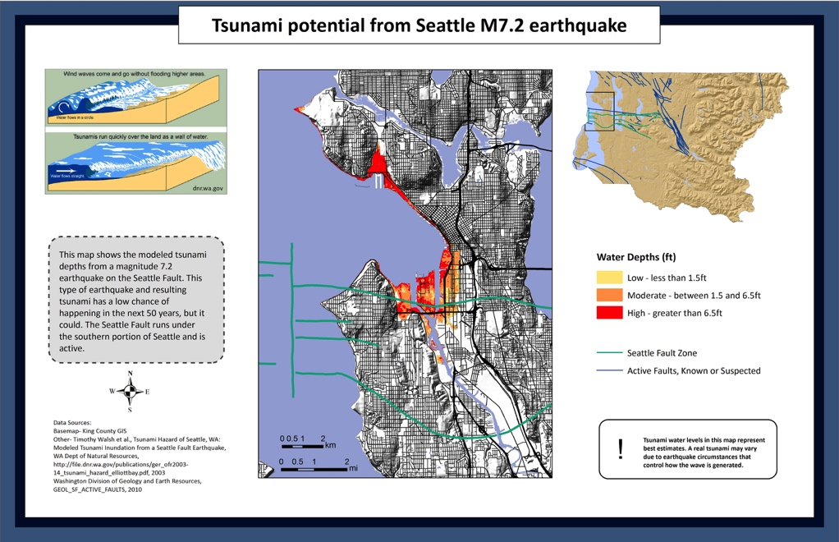

|  |  |
| --- | --- |
| 1, High (depth>=6.5feet) | Вы находитесь **в зоне ВЫСОКОГО риска возникновения цунами**. Через несколько десятков минут после землетрясения вода поднимется на уровень выше головы. Как только прекратятся толчки, НЕМЕДЛЕННО ЭВАКУИРУЙТЕСЬ в более возвышенную местность. [(карта)](https://hazardready.org/seattle/static/img/data/Earthquake_Tsunami.jpg) |
| 2, Mod (1/5 < depth < 6.5 feet) | Вы находитесь **в зоне ВЫСОКОГО риска возникновения цунами**. Через несколько десятков минут после землетрясения вода поднимется на уровень от колен до головы. Как только прекратятся толчки, НЕМЕДЛЕННО ЭВАКУИРУЙТЕСЬ в более возвышенную местность. [(карта)](https://hazardready.org/seattle/static/img/data/Earthquake_Tsunami.jpg) |
| 3, Low (depth < 1.5 feet) | Вы находитесь **в зоне ВЫСОКОГО риска возникновения цунами**. Вода поднимется примерно до уровня колен, но скорость ее потока будет достаточно сильной, чтобы сбить человека с ног. Всего несколько десятков минут будет на то, чтобы ЭВАКУИРОВАТЬСЯ в более возвышенную местность. [(карта)](https://hazardready.org/seattle/static/img/data/Earthquake_Tsunami.jpg) |
| 4, Tsunami Study Area (no 5, tsunami) | **Вы находитесь вне зоны высокого риска возникновения цунами, обозначенной на карте**, но радиус распространения волн цунами может варьироваться от случая к случаю. Живете ли вы или работаете в низкой местности (около 9 м над уровнем моря) вблизи океана? Если да, НЕМЕДЛЕННО ЭВАКУИРУЙТЕСЬ в более возвышенную местность после прекращения сильных толчков. [(карта)](https://hazardready.org/seattle/static/img/data/Earthquake_Tsunami.jpg) |
| 5, Quarter mile coastline buffer | **Если вы находитесь в радиусе 0,4 км от берега**. Если вы находитесь в низкой местности (около 9 м над уровнем моря), то существует риск возникновения цунами, которое последует за землетрясением. Немедленно переходите на возвышенность. [(карта)](https://hazardready.org/seattle/static/img/data/Earthquake_Tsunami.jpg) |
| 7, Ocean | Если во время землетрясения вы находитесь в лодке, то можете почувствовать прохождение быстро движущихся волн цунами. Будьте готовы к этому. [(карта)](https://hazardready.org/seattle/static/img/data/Earthquake_Tsunami.jpg) |

## Разжижение грунтов

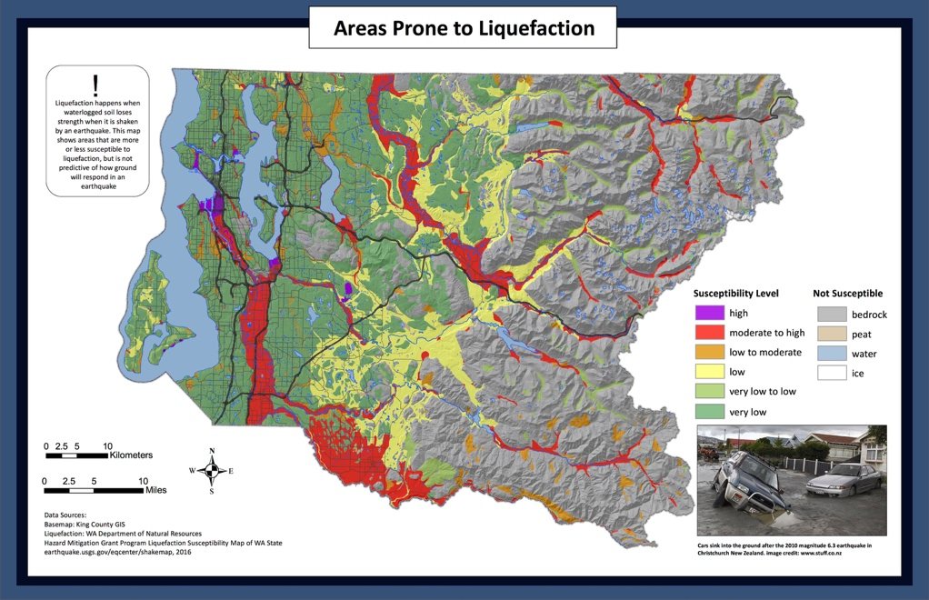

|  |  |
| --- | --- |
| High | **Вероятность возникновения: ВЫСОКАЯ**  Из-за толчков почва станет очень неустойчивой, будет подобна зыбучим пескам. На улице сквозь трещины дорог могут прорываться потоки воды с песком. [(карта)](https://hazardready.org/seattle/static/img/data/Earthquake_liquefaction.jpg) |
| Moderate - High | **Вероятность возникновения: УМЕРЕННАЯ – ВЫСОКАЯ**  Содрогающаяся от толчков почва станет неустойчивой. Ее способность удерживать дома, транспортные средства и другие объекты уменьшится. На улице сквозь трещины дорог могут прорываться потоки воды с песком. [(карта)](https://hazardready.org/seattle/static/img/data/Earthquake_liquefaction.jpg) |
| Low -Moderate | **Вероятность возникновения: НИЗКАЯ – УМЕРЕННАЯ**  В этом районе существует риск возникновения разжижения грунтов. Из-за толчков почва может стать неустойчивой. Дороги могут покрыться трещинами и разрушиться.[(карта)](https://hazardready.org/seattle/static/img/data/Earthquake_liquefaction.jpg" \t "_blank) |
| Low | **Вероятность возникновения: НИЗКАЯ**  В этом районе возникновение разжижения грунтов маловероятно, если только толчки не будут сильные. [(карта)](https://hazardready.org/seattle/static/img/data/Earthquake_liquefaction.jpg) |
| Very Low -Low | **Вероятность возникновения: ОЧЕНЬ НИЗКАЯ–НИЗКАЯ**  В этом районе возникновение разжижения грунтов маловероятно, если только толчки не будут очень сильные. [(карта)](https://hazardready.org/seattle/static/img/data/Earthquake_liquefaction.jpg) |
| Very Low | **Вероятность возникновения: ОЧЕНЬ НИЗКАЯ**  В этом районе возникновение разжижения грунтов маловероятно, если только толчки не будут очень сильные. [(карта)](https://hazardready.org/seattle/static/img/data/Earthquake_liquefaction.jpg) |
| Bedrock | **Вероятность возникновения: ОТСУТСТВУЕТ**  Район находится в материковой зоне, под почвой и осадочными породами — скалистый грунт. Он не подвержен разжижению. [(карта)](https://hazardready.org/seattle/static/img/data/Earthquake_liquefaction.jpg) |
| Peat | **Вероятность возникновения: ОТСУТСТВУЕТ**  Этот район расположен в торфяной местности. Торф — темная горная порода, похожая на почву, которая состоит из органических веществ. Торф может деформироваться, но разжижению он не подвержен. [(карта)](https://hazardready.org/seattle/static/img/data/Earthquake_liquefaction.jpg) |
| Ice | **Вероятность возникновения: ОТСУТСТВУЕТ**  Эта местность состоит изо льда и не подвержена разжижению. [(карта)](https://hazardready.org/seattle/static/img/data/Earthquake_liquefaction.jpg) |

**Источник для определения значений вероятности «низкая–высокая»:**

<http://geomaps.wr.usgs.gov/sfgeo/liquefaction/susceptibility.html>

## Неустойчивые сооружения

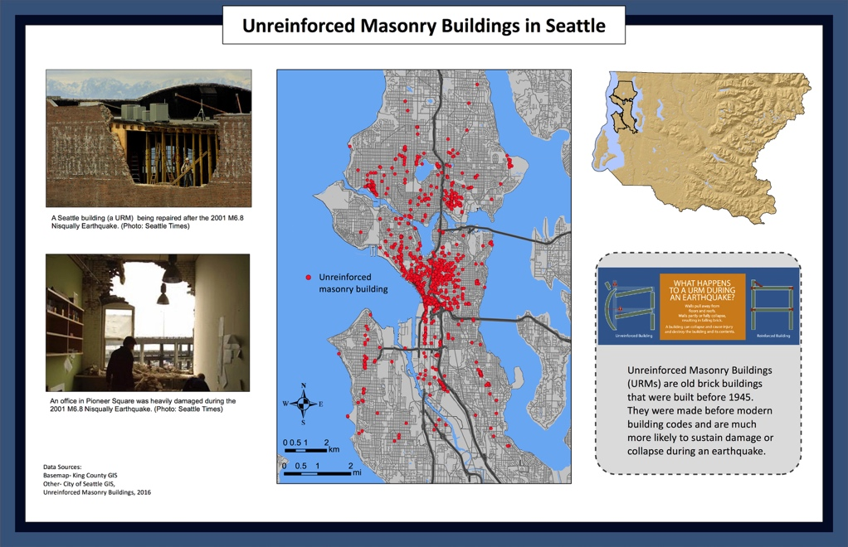

|  |  |
| --- | --- |
| 0-10/sq mile | **ОЧЕНЬ НИЗКАЯ ПЛОТНОСТЬ ЗАСТРОЙКИ: от 0 до 10 зданий с неармированной каменной кладкой в радиусе 0,4 км**.  В таких зданиях сильные толчки землетрясений разрушат кирпичные стены или крыши. Улицы будут захламлены их завалами. Узнайте, где расположены [ближайшие к вам](http://seattlecitygis.maps.arcgis.com/apps/MapSeries/index.html?appid=0489a95dad4e42148dbef571076f9b5b) здания с неармированной каменной кладкой и были ли они реконструированы. [(карта)](https://hazardready.org/seattle/static/img/data/Earthquake_URM.jpg) |
| 10-25/sq mi | **НИЗКАЯ ПЛОТНОСТЬ ЗАСТРОЙКИ: от 10 до 25 зданий с неармированной каменной кладкой в радиусе 0,4 км.**  В таких зданиях сильные толчки землетрясений разрушат кирпичные стены или крыши. Улицы будут захламлены их завалами. Узнайте, где расположены [ближайшие к вам](http://seattlecitygis.maps.arcgis.com/apps/MapSeries/index.html?appid=0489a95dad4e42148dbef571076f9b5b) здания с неармированной каменной кладкой и были ли они реконструированы. [(карта)](https://hazardready.org/seattle/static/img/data/Earthquake_URM.jpg) |
| 25-50/sq mi | **УМЕРЕННАЯ ПЛОТНОСТЬ ЗАСТРОЙКИ: от 25 до 50 зданий с неармированной каменной кладкой в радиусе 0,4 км**.  В таких зданиях сильные толчки землетрясений разрушат кирпичные стены или крыши. Улицы будут захламлены их завалами. Узнайте, где расположены [ближайшие к вам](http://seattlecitygis.maps.arcgis.com/apps/MapSeries/index.html?appid=0489a95dad4e42148dbef571076f9b5b) здания с неармированной каменной кладкой и были ли они реконструированы. [(карта)](https://hazardready.org/seattle/static/img/data/Earthquake_URM.jpg) |
| 50-100/sq mi | **ВЫСОКАЯ ПЛОТНОСТЬ ЗАСТРОЙКИ: от 50 до 100 зданий с неармированной каменной кладкой в радиусе 0,4 км**.  Если во время землетрясения вы находитесь в здании с неармированной каменной кладкой, то нужно «Лечь, защититься и не двигаться». Сильные толчки землетрясений разрушат кирпичные стены или крыши таких зданий. Улицы будут захламлены их завалами. Узнайте, где расположены [ближайшие к вам](http://seattlecitygis.maps.arcgis.com/apps/MapSeries/index.html?appid=0489a95dad4e42148dbef571076f9b5b) здания с неармированной каменной кладкой и были ли они реконструированы. [(карта)](https://hazardready.org/seattle/static/img/data/Earthquake_URM.jpg) |
| 100-250/sq mi | **ОЧЕНЬ ВЫСОКАЯ ПЛОТНОСТЬ ЗАСТРОЙКИ: от 100 до 250 зданий с неармированной каменной кладкой в радиусе 0,4 км**.  Если во время землетрясения вы находитесь в здании с неармированной каменной кладкой, то нужно «Лечь, защититься и не двигаться». Сильные толчки землетрясений разрушат кирпичные стены или крыши таких зданий. Улицы будут захламлены их завалами. Узнайте, где расположены [ближайшие к вам](http://seattlecitygis.maps.arcgis.com/apps/MapSeries/index.html?appid=0489a95dad4e42148dbef571076f9b5b) здания с неармированной каменной кладкой и были ли они реконструированы. [(карта)](https://hazardready.org/seattle/static/img/data/Earthquake_URM.jpg) |

## Предупреждающие знаки

|  |
| --- |
| Землетрясения предсказать невозможно, поэтому, если вы чувствуете толчки, — лягте, защититесь и не двигайтесь. Сейчас для жителей Западного побережья разрабатывается система предварительного оповещения. Вы можете узнать больше [здесь](http://earthquake.usgs.gov/research/earlywarning/). |

## Исторические землетрясения

|  |
| --- |
| С 1870 г. в штате Вашингтон произошло 15 мощных землетрясений (магнитудой более 5). Согласно местным преданиям, в 1700 г. здесь также произошло сильнейшее землетрясение (магнитудой более 8), за которым последовало цунами. |

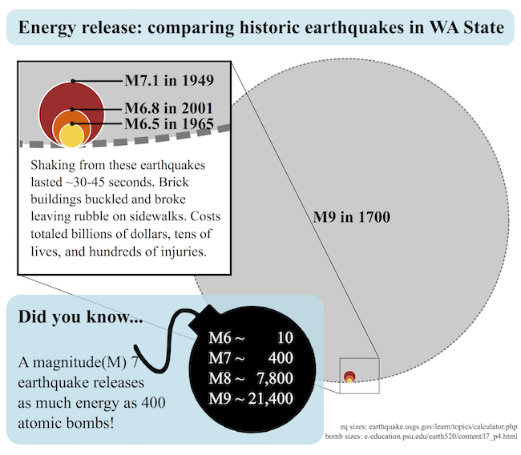

## Подготовка к землетрясениям

|  |  |
| --- | --- |
| Before | 1. **РЕПЕТИЦИЯ** — будьте бдительны и повторяйте про себя следующие команды: «Лечь, защититься и не двигаться». 2. **ПЛАН** — составьте домашний план эвакуации ([для взрослых](http://www.fema.gov/media-library-data/0e3ef555f66e22ab832e284f826c2e9e/FEMA_plan_parent_508_071513.pdf) и [для детей](http://www.fema.gov/media-library-data/a260e5fb242216dc62ae380946806677/FEMA_plan_child_508_071513.pdf)) и соберите [набор для выживания](http://www.seattle.gov/Documents/Departments/Emergency/Preparedness/FamilyPlans/FamilyDisasterSuppliesKitRedCross.pdf). 3. **ПОДГОТОВКА** — прикрепите предметы, которые могут упасть, и запомните, где выключаются вода, газ, электричество. |
| During | * **ЕСЛИ ВЫ ВНУТРИ ДОМА — ОСТАВАЙТЕСЬ ТАМ!** Укройтесь под прочным письменным или кухонным столом вдали от объектов, которые могут на вас упасть, и не двигайтесь. НЕ выбегайте наружу, пока не прекратятся толчки. * **ЕСЛИ ВЫ НА УЛИЦЕ — ВЫЙДИТЕ НА ОТКРЫТУЮ МЕСТНОСТЬ**, которая находится вдали от зданий, линий электропередач, дымоходов и других предметов, которые могут на вас упасть. * **ЕСЛИ ВЫ ВЕДЕТЕ АВТОМОБИЛЬ — ОСТОРОЖНО ОСТАНОВИТЕСЬ** (не под мостом, не на переходе, не возле линий электропередач и т. п.) и ОСТАВАЙТЕСЬ ВНУТРИ. * **ЕСЛИ ВЫ ВБЛИЗИ ОКЕАНА** — следуйте рекомендациям, названным выше, пока не прекратятся толчки. Затем **ОТПРАВЛЯЙТЕСЬ НА БОЛЕЕ ВОЗВЫШЕННУЮ МЕСТНОСТЬ**.   his is a panel of four cartoon images showing what to do during an earthquake if inside, outside, driving, or near the ocean. |
| After | **ПОДГОТОВЬТЕСЬ К АФТЕРШОКАМ** (повторные толчки, следующие за главным могут вызвать больше разрушений, чем первоначальный).   * Телефонные линии будут перегружены; **для поддержания связи с семьей рекомендуется отправлять СМС.** * Проверяйте, есть ли у кого травмы. * Когда вы уже в безопасности, **проверьте новости** о чрезвычайной ситуации по радиоприемнику батарейного питания, телевизору, соцсетям. Проверьте сообщения, которые поступают на мобильный телефон. * Группа реагирования на чрезвычайные ситуации будет занята. Поэтому в последующие за землетрясением дни и часы **обращайтесь за поддержкой к друзьям и соседям**. * **Если необходимо, регулируйте потребление коммунальных ресурсов**. Подробно о том, когда и как [регулировать потребление газа и воды после землетрясения](http://www.seattle.gov/emergency-management/preparedness/prepare-your-home). * Посмотрите это [видео](https://www.fema.gov/media-library/assets/videos/98767), чтобы узнать подробную информацию о том, что делать **ВО ВРЕМЯ** и **ПОСЛЕ** землетрясения. |

## Центры (пример)

|  |  |
| --- | --- |
| Local Reources | Общественные центры помощи в случае возникновения чрезвычайных ситуаций — это места, в которых после бедствия могут собираться соседи с тем, чтобы помогать друг другу.  БЛИЖАЙШИЕ К ВАМ ЦЕНТРЫ:  **Hope Lutheran Church (Alaska Junction Hub)**  **Месторасположение центра: 4456 42nd Ave SW, Seattle, WA 98116**  **Заведующий центром: требуются волонтеры**  **Адрес электронной почты:** [**info@seattleemergencyhubs.org**](mailto:info@seattleemergencyhubs.org)  **Телефон: будет определен**  **Веб-сайт:** [**http://seattleemergencyhubs.org**](http://seattleemergencyhubs.org/) |

# Наводнение

## В вашей жизни: наводнение, которое происходит раз на сто лет

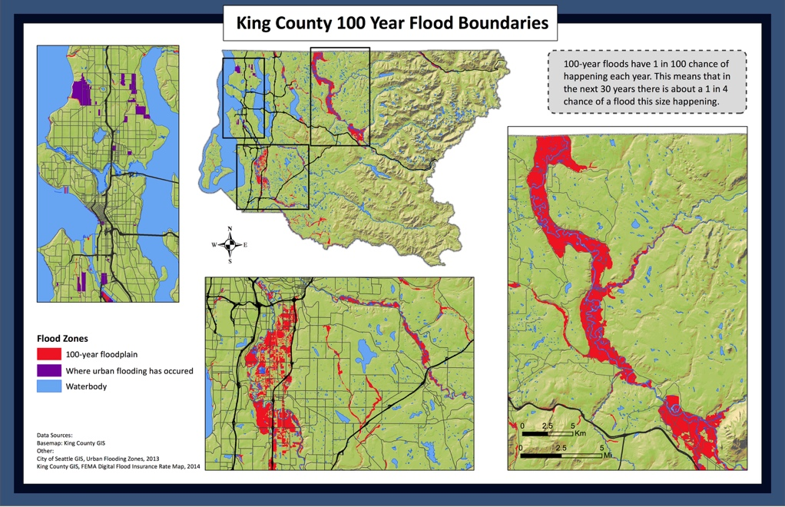

|  |  |
| --- | --- |
| River channel | **Существует высокая вероятность наводнения в этом районе. Он расположен в зоне поймы реки, в которой вероятность возникновения наводнения составляет раз на сто лет.** Это означает, что существует 25 %-я вероятность того, что в ближайшие 30 лет этот район будет затоплен. [(карта)](https://hazardready.org/seattle/static/img/data/Flood_100yr.jpg). Подпишетесь, чтобы получать оповещения о наводнениях [по электронной почте или на телефон в виде СМС](https://green2.kingcounty.gov/floodalertsystem/), или загрузите [приложение, оповещающее о наводнениях,](http://kingcounty.gov/services/environment/water-and-land/flooding/warning-system/app.aspx) на смартфон. |
| 100-yr floodplain | **Существует высокая вероятность наводнения в этом районе**. Он расположен в зоне поймы реки, в которой вероятность возникновения наводнения составляет раз на сто лет. Это означает, что существует 25 %-я вероятность того, что в ближайшие 30 лет этот район будет затоплен. [(карта)](https://hazardready.org/seattle/static/img/data/Flood_100yr.jpg). Подпишетесь, чтобы получать оповещения о наводнениях [по электронной почте или на телефон в виде СМС](https://green2.kingcounty.gov/floodalertsystem/), или загрузите [приложение, оповещающее о наводнениях,](http://kingcounty.gov/services/environment/water-and-land/flooding/warning-system/app.aspx) на смартфон. |
| lake or pond | **В этом районе возникновение наводнения маловероятно**. Во время наводнений и сильных штормов уровень воды в реке может подняться незначительно. [(карта)](https://hazardready.org/seattle/static/img/data/Flood_100yr.jpg) |
| reservoir | **В этом районе возникновение наводнения маловероятно**. Во время наводнений и сильных штормов уровень воды в водохранилище может подняться незначительно. [(карта)](https://hazardready.org/seattle/static/img/data/Flood_100yr.jpg) |
| waterbody | **В этом районе возникновение наводнения маловероятно**. Во время наводнений и сильных штормов уровень воды в реке может подняться незначительно. [(карта)](https://hazardready.org/seattle/static/img/data/Flood_100yr.jpg) |
| bridge | **Во время наводнения переходить мосты может быть опасно**. Если у вас есть подозрения, что мост пострадал во время наводнения, переходите по нему осторожно и сообщите о его повреждении в Центр оповещения о наводнении, позвонив по номеру 206-296-82-00 или по номеру 800-945-92-63. [(карта)](https://hazardready.org/seattle/static/img/data/Flood_100yr.jpg) |
| land | **Этот район находится вне зон высокого риска возникновения наводнений>** [(карта)](https://hazardready.org/seattle/static/img/data/Flood_100yr.jpg). НО, если вы живете возле ручья или небольшой реки, знайте, что в них тоже может произойти наводнение. Для получения более подробной информации посетите [веб-сайт, посвященный противопаводочным мероприятиям](http://www.kingcounty.gov/depts/dnrp/wlr/sections-programs/river-floodplain-section.aspx). |
| urban flooding | **В прошлом, когда на Сиэтл обрушивались сильные ливни, этот район был затоплен**. Это может произойти снова, если в результате сильного шторма водные бассейны выйдут из берегов. Прокрутите вниз, чтобы узнать, как подготовиться. [(карта)](https://hazardready.org/seattle/static/img/data/Flood_100yr.jpg) |

## В худшем случае: наводнение, которое происходит раз на пятьсот лет

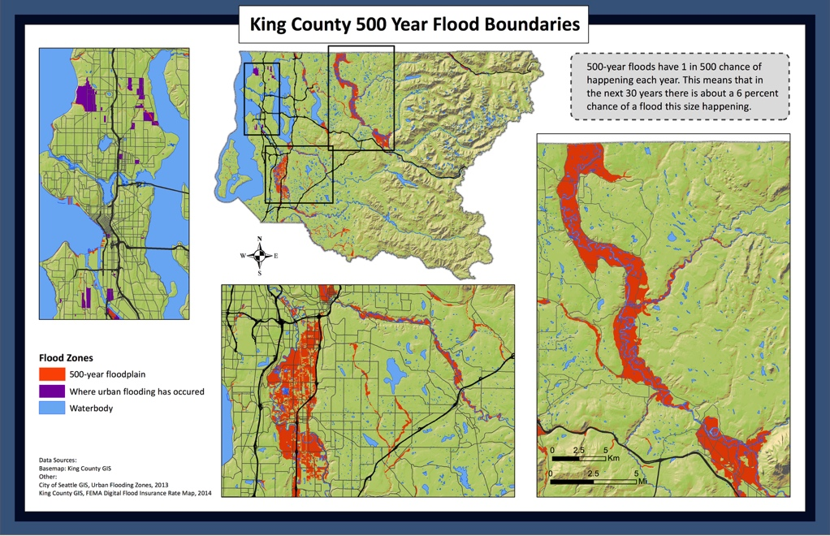

|  |  |
| --- | --- |
| River channel | Дождь, талые воды, или то и другое вместе вызывают быстрое повышение уровня воды. Паводковые воды переполняют берега рек, затапливают близлежащие районы и разрушают дороги. **Этот район расположен в зоне поймы реки, где вероятность возникновения наводнения составляет раз на пятьсот лет. Если это произойдет, он будет затоплен.** Существует 6 %-я вероятность того, что в ближайшие 30 лет произойдет наводнение подобного масштаба. [(карта)](https://hazardready.org/seattle/static/img/data/Flood_500yr.jpg) |
| 100-yr floodplain | Дождь, талые воды, или то и другое вместе вызывают быстрое повышение уровня воды. Паводковые воды переполняют берега рек, затапливают близлежащие районы и разрушают дороги. **Этот район расположен в зоне поймы реки, где вероятность возникновения наводнения составляет раз на пятьсот лет. Если это произойдет, он будет затоплен.** Существует 6 %-я вероятность того, что в ближайшие 30 лет произойдет наводнение подобного масштаба. [(карта)](https://hazardready.org/seattle/static/img/data/Flood_500yr.jpg) |
| lake or pond | Находящиеся вблизи ручьи, небольшие и крупные реки выходят из берегов. Из-за этого некоторые дороги становятся непроходимыми [(карта)](https://hazardready.org/seattle/static/img/data/Flood_500yr.jpg). Подпишетесь, чтобы получать оповещения о наводнениях [по электронной почте или на телефон в виде СМС](https://green2.kingcounty.gov/floodalertsystem/), или загрузите [приложение, оповещающее о наводнениях,](http://kingcounty.gov/services/environment/water-and-land/flooding/warning-system/app.aspx) на смартфон. |
| reservoir | **В этом районе возникновение наводнения маловероятно**. Из-за сильных штормов уровень воды в близлежащих ручьях, небольших и крупных реках может подняться. Из-за проливных дождей на улицах могут образоваться лужи со стоячей водой. Если вы обнаружили в своей местности наводнение, сообщите об этом в Центр оповещения о наводнении округа Кинг, позвонив по номеру 206-296-82-00 или по номеру 800-945-92-63. [(карта)](https://hazardready.org/seattle/static/img/data/Flood_500yr.jpg) |
| waterbody | **В этом районе возникновение наводнения маловероятно**. Из-за сильных штормов уровень воды в близлежащих ручьях, небольших и крупных реках может подняться. Из-за проливных дождей на улицах могут образоваться лужи со стоячей водой. Если вы обнаружили в своей местности наводнение, сообщите об этом в Центр оповещения о наводнении округа Кинг, позвонив по номеру 206-296-82-00 или по номеру 800-945-92-63. [(карта)](https://hazardready.org/seattle/static/img/data/Flood_500yr.jpg) |
| bridge | **В этом районе возникновение наводнения маловероятно**. Из-за сильных штормов уровень воды в близлежащих ручьях, небольших и крупных реках может подняться. Из-за проливных дождей на улицах могут образоваться лужи со стоячей водой. Если вы обнаружили в своей местности наводнение, сообщите об этом в Центр оповещения о наводнении округа Кинг, позвонив по номеру 206-296-82-00 или по номеру 800-945-92-63. [(карта)](https://hazardready.org/seattle/static/img/data/Flood_500yr.jpg) |
| land | **В этом районе возникновение наводнения маловероятно**. Из-за сильных штормов уровень воды в близлежащих ручьях, небольших и крупных реках может подняться. Из-за проливных дождей на улицах могут образоваться лужи со стоячей водой. Если вы обнаружили в своей местности наводнение, сообщите об этом в Центр оповещения о наводнении округа Кинг, позвонив по номеру 206-296-82-00 или по номеру 800-945-92-63. [(карта)](https://hazardready.org/seattle/static/img/data/Flood_500yr.jpg) |
| urban flooding | **Этот район, расположенный в городской зоне, подвержен наводнениям**. Чем сильнее шторм, тем сильнее наводнение в этом районе. [(карта)](https://hazardready.org/seattle/static/img/data/Flood_500yr.jpg) |

## Риск возникновения эрозии / Зоны возможных изменений русел рек

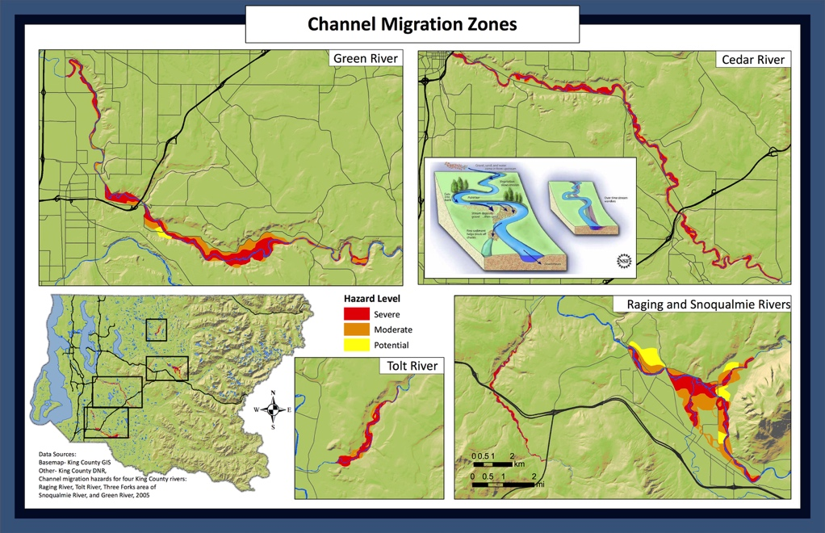

|  |  |
| --- | --- |
| Severe, Cedar River | Как и многое другое, реки следуют пути наименьшего сопротивления и меняют свое русло с течением времени. Чаще всего это происходит во время и после наводнения. **Существует высокая вероятность того, что в будущем в этом районе будет русло реки Сидар.** [(карта)](https://hazardready.org/seattle/static/img/data/Flood_CMZ.jpg) |
| Severe, Green River | Как и многое другое, реки следуют пути наименьшего сопротивления и меняют свое русло с течением времени. Чаще всего это происходит во время и после наводнения. **Существует высокая вероятность того, что в будущем в этом районе будет русло реки Грин-Ривер.** [(карта)](https://hazardready.org/seattle/static/img/data/Flood_CMZ.jpg) |
| Severe, Raging River | Как и многое другое, реки следуют пути наименьшего сопротивления и меняют свое русло с течением времени. Чаще всего это происходит во время и после наводнения. **Существует высокая вероятность того, что в будущем в этом районе будет русло реки Рейджинг-Ривер.** [(карта)](https://hazardready.org/seattle/static/img/data/Flood_CMZ.jpg) |
| Severe, Snoqualmie River | Как и многое другое, реки следуют пути наименьшего сопротивления и меняют свое русло с течением времени. Чаще всего это происходит во время и после наводнения. **Существует высокая вероятность того, что в будущем в этом районе будет русло реки Сноквалми.** [(карта)](https://hazardready.org/seattle/static/img/data/Flood_CMZ.jpg) |
| Severe, Tolt River | Как и многое другое, реки следуют пути наименьшего сопротивления и меняют свое русло с течением времени. Чаще всего это происходит во время и после наводнения. **Существует высокая вероятность того, что в будущем в этом районе будет русло реки Толт.** [(карта)](https://hazardready.org/seattle/static/img/data/Flood_CMZ.jpg) |
| Moderate, Cedar River | Как и многое другое, реки следуют пути наименьшего сопротивления и меняют свое русло с течением времени. Чаще всего это происходит во время и после наводнения. **Существует умеренная вероятность того, что в будущем в этом районе будет русло реки Сидар.** [(карта)](https://hazardready.org/seattle/static/img/data/Flood_CMZ.jpg) |
| Moderate, Green River | Как и многое другое, реки следуют пути наименьшего сопротивления и меняют свое русло с течением времени. Чаще всего это происходит во время и после наводнения. **Существует умеренная вероятность того, что в будущем в этом районе будет русло реки Грин-Ривер.** [(карта)](https://hazardready.org/seattle/static/img/data/Flood_CMZ.jpg) |
| Moderate, Raging River | Как и многое другое, реки следуют пути наименьшего сопротивления и меняют свое русло с течением времени. Чаще всего это происходит во время и после наводнения. **Существует умеренная вероятность того, что в будущем в этом районе будет русло реки Рейджинг-Ривер.** [(карта)](https://hazardready.org/seattle/static/img/data/Flood_CMZ.jpg) |
| Moderate, Snoqualmie River | Как и многое другое, реки следуют пути наименьшего сопротивления и меняют свое русло с течением времени. Чаще всего это происходит во время и после наводнения. **Существует умеренная вероятность того, что в будущем в этом районе будет русло реки Сноквалми.** [(карта)](https://hazardready.org/seattle/static/img/data/Flood_CMZ.jpg) |
| Moderate, Tolt River | Как и многое другое, реки следуют пути наименьшего сопротивления и меняют свое русло с течением времени. Чаще всего это происходит во время и после наводнения. **Существует умеренная вероятность того, что в будущем в этом районе будет русло реки Толт.** [(карта)](https://hazardready.org/seattle/static/img/data/Flood_CMZ.jpg) |
| Potential, Green River | Как и многое другое, реки следуют пути наименьшего сопротивления и меняют свое русло с течением времени. Чаще всего это происходит во время и после наводнения. **Существует низкая вероятность того, что в будущем в этом районе будет русло реки Грин-Ривер.** [**(карта)**](https://hazardready.org/seattle/static/img/data/Flood_CMZ.jpg) |
| Potential, Snoqualmie | Как и многое другое, реки следуют пути наименьшего сопротивления и меняют свое русло с течением времени. Чаще всего это происходит во время и после наводнения. **Существует низкая вероятность того, что в будущем в этом районе будет русло реки Сноквалми.** [**(карта)**](https://hazardready.org/seattle/static/img/data/Flood_CMZ.jpg) |
| Potential, Tolt River | Как и многое другое, реки следуют пути наименьшего сопротивления и меняют свое русло с течением времени. Чаще всего это происходит во время и после наводнения. **Существует низкая вероятность того, что в будущем в этом районе будет русло реки Толт.** [**(карта)**](https://hazardready.org/seattle/static/img/data/Flood_CMZ.jpg) |
| 500 feet from river, no study completed | Как и многое другое, реки следуют пути наименьшего сопротивления и меняют свое русло с течением времени. **Пока еще не было проведено исследования, которое бы подтверждало существование вероятности того, что река переместит свое русло в этом районе. Тем не менее, помните о том, что это может произойти.** |
| River Channel | Здесь показана внутренняя часть текущего русла реки. С течением времени расположение русла может меняться. [(карта)](https://hazardready.org/seattle/static/img/data/Flood_CMZ.jpg) |

## Прорыв дамбы (МВН = максимальное вероятное наводнение, самый худший сценарий)

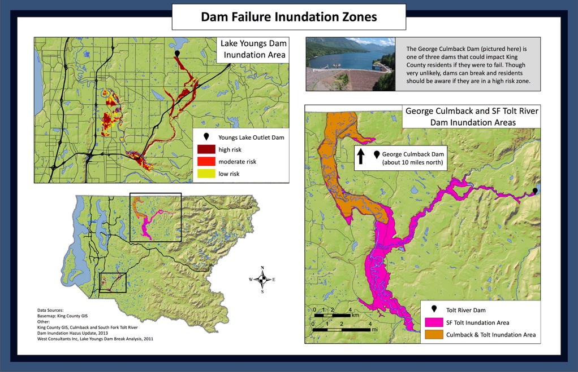

|  |  |
| --- | --- |
| Culmback Dam inundation area and tolt PMF | Прорывы дамбы случаются очень редко. Тем не менее, если произойдет прорыв [дамбы George Culmback](https://goo.gl/maps/X2HGtZX6Kyz" \t "_blank) или [дамбы на реке Толт](https://goo.gl/maps/DpotpRjYDvG2), этот район может затопить [(карта)](https://hazardready.org/seattle/static/img/data/Flood_DamInundation.jpg). Подпишетесь, чтобы получать оповещения о наводнениях [по электронной почте или на телефон в виде СМС](https://green2.kingcounty.gov/floodalertsystem/), или загрузите [приложение, оповещающее о наводнениях,](http://kingcounty.gov/services/environment/water-and-land/flooding/warning-system/app.aspx) на смартфон. |
| Lake Youngs dam low | Прорывы дамбы случаются очень редко. Тем не менее, если произойдет прорыв [дамбы на озере Янгс](https://goo.gl/maps/RMaHnAY8RCp), существует риск возникновения наводнения в этом районе [(карта)](https://hazardready.org/seattle/static/img/data/Flood_DamInundation.jpg). Подпишетесь, чтобы получать оповещения о наводнениях [по электронной почте или на телефон в виде СМС](https://green2.kingcounty.gov/floodalertsystem/), или загрузите [приложение, оповещающее о наводнениях,](http://kingcounty.gov/services/environment/water-and-land/flooding/warning-system/app.aspx) на смартфон. |
| Lake youngs dam moderate | Прорывы дамбы случаются очень редко. Тем не менее, если произойдет прорыв [дамбы на озере Янгс](https://goo.gl/maps/RMaHnAY8RCp), существует умеренный риск возникновения наводнения в этом районе [(карта)](https://hazardready.org/seattle/static/img/data/Flood_DamInundation.jpg). Подпишетесь, чтобы получать оповещения о наводнениях [по электронной почте или на телефон в виде СМС](https://green2.kingcounty.gov/floodalertsystem/), или загрузите [приложение, оповещающее о наводнениях,](http://kingcounty.gov/services/environment/water-and-land/flooding/warning-system/app.aspx) на смартфон. |
| Lake youngs dam high | Прорывы дамбы случаются очень редко. Тем не менее, если произойдет прорыв [дамбы на озере Янгс](https://goo.gl/maps/RMaHnAY8RCp), существует высокий риск возникновения наводнения в этом районе [(карта)](https://hazardready.org/seattle/static/img/data/Flood_DamInundation.jpg). Подпишетесь, чтобы получать оповещения о наводнениях [по электронной почте или на телефон в виде СМС](https://green2.kingcounty.gov/floodalertsystem/), или загрузите [приложение, оповещающее о наводнениях,](http://kingcounty.gov/services/environment/water-and-land/flooding/warning-system/app.aspx) на смартфон. Прорывы дамбы случаются очень редко. |
| South Fork Tolt River Dam | Прорывы дамбы случаются очень редко. Тем не менее, если произойдет прорыв [дамбы на реке Толт](https://goo.gl/maps/DpotpRjYDvG2), этот район может затопить [(карта)](https://hazardready.org/seattle/static/img/data/Flood_DamInundation.jpg). Подпишетесь, чтобы получать оповещения о наводнениях [по электронной почте или на телефон в виде СМС](https://green2.kingcounty.gov/floodalertsystem/), или загрузите [приложение, оповещающее о наводнениях,](http://kingcounty.gov/services/environment/water-and-land/flooding/warning-system/app.aspx) на смартфон. |

## Климатические воздействия

|  |
| --- |
| Ожидается, что в ближайшие 50 лет возрастет количество сильных штормов с дождями и снегом. Повышение уровня воды рек приведет к большему количеству наводнений осенью и зимой. Щелкните изображение, чтобы узнать больше.  [limate Change Rivers Infographic](http://kingcounty.gov/services/environment/climate/why-act/infographic.aspx) |

## Предупреждающие знаки

|  |
| --- |
| Идет сильный дождь или дождь, который не прекращается в течение многих дней? Высокая температура вызвала стремительное таяние снега в горах? Уровень воды в местных реках поднялся? Вероятность возникновения наводнения может возрасти. Проверяйте прогноз погоды, чтобы не пропустить оповещений о происходящих катаклизмах. |

## Подготовка к наводнению

|  |  |
| --- | --- |
| Before | 1. **СОСТАВЬТЕ ПЛАН**: составьте план действий в случае наводнения. **Заранее подготовьте все ценные вещи** (свидетельства о рождении, важные документы, фотографии и т. п.). Приобретите страховку от наводнения, если нужно. 2. **ПОДГОТОВЬТЕСЬ**: переместите ценные вещи и предметы бытовой химии на верхние этажи и **узнайте, как отключить** ([воду, газ и электричество](http://www.seattle.gov/emergency-management/preparedness/prepare-your-home)). |
| During | * **ПЕРЕД ЭВАКУАЦИЕЙ**: соберите предметы первой необходимости (теплая одежда, фонарик, мобильный телефон, переносное радио и т. п.). Если есть время и необходимость, отключите газ, воду, электричество. * **СЛУШАЙТЕ НОВОСТИ**: при соответствующих рекомендациях эвакуируйтесь в более возвышенные места. * **НЕ ПОДВЕРГАЙТЕ СЕБЯ РИСКАМ: НЕ переходите вброд через потоки воды и не ведите автомобиль**. Движущиеся потоки воды высотой всего 15 см могут сбить человека с ног, а высотой 61 см — снести с дороги автомобиль.   his is a panel of four cartoon images showing what to do during an a flood colect essentials, get to high ground, avoid water, and shutt off utilities. |
| After | * Если ваш дом затопило, **входить в него следует осторожно, поскольку возможно повреждение конструкции**. * **Позаботьтесь о том, чтобы специалист проверил газ, воду, электричество** перед тем, как вы их включите. * **Задокументируйте информацию об ущербе**: сфотографируйте разрушения и составьте смету затрат на ремонт. * Узнайте больше [**здесь**](http://www.kingcounty.gov/services/environment/water-and-land/flooding/prepare.aspx). |

## Местные ресурсы

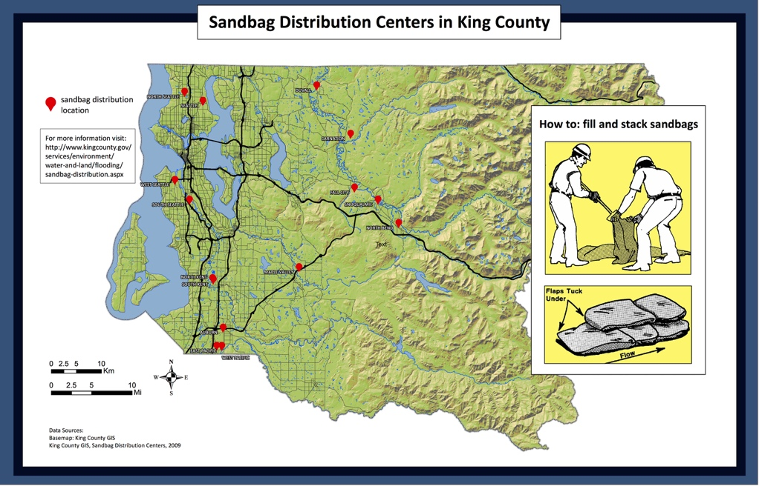

источники: Геологическая информационная система (ГИС) округа Кинг, 2009, пункты выдачи мешков с песком для округа Кинг, <http://www5.kingcounty.gov/sdc/DataImages/sandbag_distribution_location.jpg>.

|  |  |
| --- | --- |
| Kent (example) | Приготовьтесь к наводнению: приобретите и заполните мешки с песком. [(карта)](https://hazardready.org/seattle/static/img/data/Flood_Sandbag_Distr_Centers.jpg)  БЛИЖАЙШИЕ К ВАМ ЦЕНТРЫ ВЫДАЧИ МЕШКОВ С ПЕСКОМ  **Russell Road Park**  **на перекрестке Russell Rd. и S. 240th St.**  **Kent, WA, 98032**  **Заполнять мешки песком нужно самостоятельно.**  **Время работы: пн–пт с 8:00 до 16:00** |

## Исторические наводнения

|  |
| --- |
| Так как в округе Кинг много рек, наводнение — обычное явление во время ливней или быстрого таяния снега. **Чаще всего наводнение происходит в период между ноябрем и февралем**, но оно может произойти в любую минуту, если для этого есть подходящие условия. |

# Оползни и смещения масс горных пород

## В вашей жизни: районы, в которых существует вероятность возникновения оползней

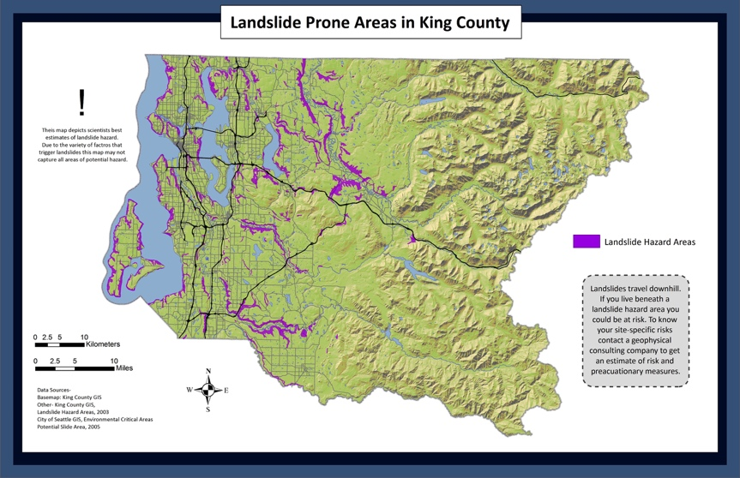

|  |  |
| --- | --- |
| Shallow Slope | **Это местность с пологими откосами, возникновение оползней здесь маловероятно**. Оползни обычно происходят вследствие переувлажнения земли от большого количества осадков ИЛИ же их вызывают толчки землетрясений. Прокрутите вниз до заголовка «исторические события», чтобы узнать, были ли зафиксированы оползни в вашем районе. ([карта](https://hazardready.org/seattle/static/img/data/Landslide_SteepSlope.jpg)) |
| Steep Slope | **Из-за крутых склонов в этом районе существует большая вероятность возникновения оползней по сравнению с районом с пологими склонами**. Оползни обычно происходят вследствие переувлажнения земли от большого количества осадков ИЛИ же их вызывают толчки землетрясений. Прокрутите вниз до заголовка «исторические события», чтобы узнать, были ли зафиксированы оползни в вашем районе. ([карта](https://hazardready.org/seattle/static/img/data/Landslide_SteepSlope.jpg)) |
| Steep Slope | **Из-за крутых склонов в этом районе существует большая вероятность возникновения оползней по сравнению с районом с пологими склонами**. Оползни обычно происходят вследствие переувлажнения земли от большого количества осадков ИЛИ же их вызывают толчки землетрясений. Прокрутите вниз до заголовка «исторические события», чтобы узнать, были ли зафиксированы оползни в вашем районе. ([карта](https://hazardready.org/seattle/static/img/data/Landslide_SteepSlope.jpg)) |

**В худшем случае: Вероятность возникновения оползня**

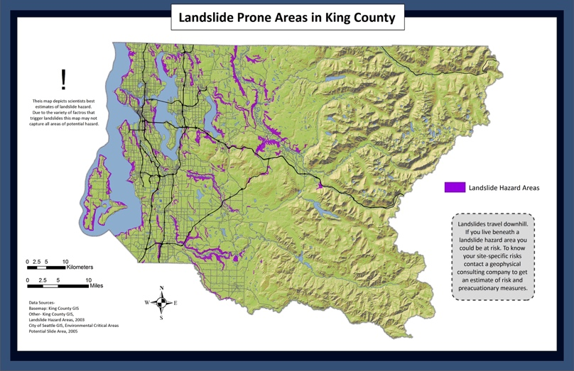

|  |  |
| --- | --- |
| Shallow slope | **В этом районе возникновение оползня маловероятно, но он может произойти в соседнем районе, который расположен в местности с крутыми склонами, если для этого есть подходящие условия.** Обращайте внимание на районы с неустойчивой почвой. Особенно на дороги, заблокированные обломками горных пород или размытые потоками воды. [(карта)](https://hazardready.org/seattle/static/img/data/Landslide_SteepSlope.jpg) |
| Steep slope | Находящиеся поблизости крутые склоны лишены растительности? Дождь не прекращается в течение многих дней? **Если да, то вероятность возникновения оползня в этом районе выше, так как здесь крутые склоны**. Обращайте внимание на районы с неустойчивой почвой. Особенно на дороги, заблокированные обломками горных пород или размытые потоками воды. [(карта)](https://hazardready.org/seattle/static/img/data/Landslide_SteepSlope.jpg) |
| Steep slope | Находящиеся поблизости крутые склоны лишены растительности? Дождь не прекращается в течение многих дней? **Если да, то вероятность возникновения оползня в этом районе выше, так как здесь крутые склоны**. Обращайте внимание на районы с неустойчивой почвой. Особенно на дороги, заблокированные обломками горных пород или размытые потоками воды. [(карта)](https://hazardready.org/seattle/static/img/data/Landslide_SteepSlope.jpg) |

## Климатические воздействия

|  |
| --- |
| Часто оползни наблюдают вдоль высоких крутых океанических берегов, которые размываются волнами. **С 1913 г. уровень воды в заливе Пьюджет повысился на 20 см**! При повышении уровня воды вероятность возникновения береговой эрозии возрастает. Избыточное количество осадков в результате сильных штормов также может привести к размыву крутых склонов, что в свою очередь вызовет больше оползней в округе Кинг. Щелкните изображение, чтобы узнать больше.  [limate Change Storms Infographic](http://kingcounty.gov/services/environment/climate/why-act/infographic.aspx) |

## Предупреждающие знаки

|  |
| --- |
| Слышен треск ломающихся деревьев, грохот столкновения огромных валунов или же гул земли? В рельефе обнаружились трещины или же с холмов движется масса земли, камней, растительности? Возможно, это оползень. Перейдите в местность с устойчивой почвой. |

## Приготовьтесь к оползню

|  |  |
| --- | --- |
| Before | 1. **ОЦЕНКА** — узнайте, может ли случиться в районе вашего проживания оползень. Для этого **обратитесь к инженерам-геотехникам**. Они оценят риск возникновения оползня и/или разработают профилактические мероприятия, направленные на снижение риска возникновения оползня. 2. **УМЕНЬШЕНИЕ РИСКА** — высадите растения вдоль склонов холмов и/или соорудите поддерживающие стены для **их укрепления** 3. **ПОДГОТОВКА** — **соберите набор для выживания и составьте домашний план эвакуации**, в котором должно быть по крайней мере два эвакуационных маршрута. |
| During | **Самый верный путь остаться невредимыми — не подходить близко в движущемуся оползню или грязевому потоку.** Специалисты геологической службы США также рекомендуют следующее:   * **БУДЬТЕ БДИТЕЛЬНЫ: обращайте внимание на необычные звуки**. Резко барабанящий дождь может таить в себе чрезвычайную опасность, особенно если до этого в течение длительного времени шли проливные дожди и на улице сыро. * **ПОДУМАЙТЕ О ТОМ, ЧТОБЫ ПОКИНУТЬ ДОМ**: если вы находитесь в районах, которые подвержены оползням и грязевым потокам, рассмотрите вариант отъезда, если это безопасно. Если же вы решили остаться дома, то, если это возможно, поднимитесь на второй этаж. * **ОБРАЩАЙТЕ ВНИМАНИЕ НА УРОВЕНЬ ВОДЫ**: если вы находитесь недалеко от ручья или у русла реки, **обращайте внимание на резкое увеличение или уменьшение уровня воды, а также на ее помутнение**. Это могут быть признаки движущегося выше по течению оползня. РЕАГИРУЙТЕ БЫСТРО! Спасайте свою жизнь, а не имущество.   Больше советов от Геологической служба США о том, как вести себя во время оползня можно найти [здесь](http://landslides.usgs.gov/learn/prepare.php). his is a panel of three cartoon images showing what to do during a landslide if indoors, near slide, or in slide |
| After | **БУДЬТЕ ГОТОВЫ К НАВОДНЕНИЮ (оползни часто загромождают реки, в результате чего те выходят из берегов)**.   * Держитесь подальше от потоков оползня. За главным оползнем могут последовать и другие. * Когда опасность миновала, проверьте, есть ли травмированные или попавшие под завалы люди. * Проверьте, не повреждены ли газопроводы, трубопроводы или линии энергоснабжения. Если да, то сообщите об этом в соответствующую службу. * Узнавайте актуальную информацию из местных СМИ или по радио NOAA Weather Radio. |

## Местные ресурсы

|  |  |
| --- | --- |
| Landslide Resources | Подробную информацию по [оползням](http://www.dnr.wa.gov/programs-and-services/geology/geologic-hazards/landslides#some-historic-landslides-in-washington-state) и [рискам возникновения оползней](http://file.dnr.wa.gov/publications/ger_fs_landslide_hazards.pdf) можно узнать на веб-странице Департамента природных ресурсов. Доступную информацию по оползням в вашем районе можно найти на сайтах города Сиэтл и округа Кинг.  [округ Кинг](http://www.kingcounty.gov/services/environment/water-and-land/landslides.aspx)  [город Сиэтл](http://www.seattle.gov/dpd/aboutus/whoweare/emergencymanagement/) |

## Недавние события

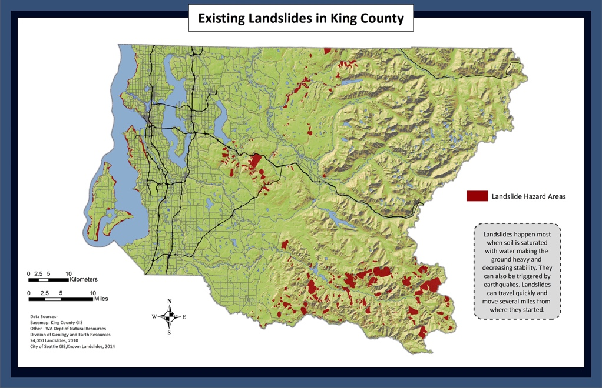

|  |  |
| --- | --- |
| 1 | **В этом районе оползни не были обнаружены** ([отчет за 2016 г.](http://www.kingcounty.gov/~/media/services/gis/documents/DPER-LS-hazard-map-report.ashx?la=en)). Чаще всего оползни встречаются на голых, крутых склонах холмов, то есть там, где свободно проходит поток воды. Если ваше жилье находится ниже подобных районов, помните, что вы подвержены риску ([карта](https://hazardready.org/seattle/static/img/data/Landslide_existing.jpg=en)). Более подробную информацию о слоях горных пород можно найти на [электронной карте округа Кинг](https://gismaps.kingcounty.gov/iMap/) (в легенде карты должен быть установлен флажок «оползни»). |
| 2 | **В этом районе оползни не были обнаружены.** Подробную информацию можно найти в [отчете за 2016 г.](http://your.kingcounty.gov/dnrp/library/2016/kcr2783.pdf) и на [карте](https://hazardready.org/seattle/static/img/data/Landslide_existing.jpg). Более подробную информацию о слоях горных пород можно найти на [электронной карте округа Кинг](https://gismaps.kingcounty.gov/iMap/) (в легенде карты должен быть установлен флажок «оползни»). |
| 3 | Согласно исследованию по оползням, проведенному в 1995 г. для города Сиэтл, **в этом районе оползни не были обнаружены** ([карта](https://hazardready.org/seattle/static/img/data/Landslide_existing.jpg=en)). |
| 4 | **В этом районе пока не проводили исследованный**, посвященных происходящим в прошлом оползням ([карта](https://hazardready.org/seattle/static/img/data/Landslide_existing.jpg=en)). |
| 1a | Однажды в прошлом **В ЭТОМ РАЙОНЕ БЫЛ ОПОЛЗЕНЬ** (см. [отчет за 2016 г.](http://your.kingcounty.gov/dnrp/library/2016/kcr2783.pdf)) и ([карту](https://hazardready.org/seattle/static/img/data/Landslide_existing.jpg=en)). То, что в этом районе происходили оползни в прошлом, необязательно может свидетельствовать о вероятности возникновения оползней в будущем. Для того, чтобы узнать, существует ли еще вероятность возникновения оползней, нужно привлечь специалистов-геотехников, которые проведут оценку местности. Более подробную информацию о слоях горных пород можно найти на [электронной карте округа Кинг](https://gismaps.kingcounty.gov/iMap/) (в легенде карты должен быть установлен флажок «оползни»). |
| 1b | Однажды в прошлом **В ЭТОМ РАЙОНЕ БЫЛ ОПОЛЗЕНЬ** (см. [отчет за 2016 г.](http://your.kingcounty.gov/dnrp/library/2016/kcr2783.pdf)) и ([карту](https://hazardready.org/seattle/static/img/data/Landslide_existing.jpg=en)). То, что в этом районе происходили оползни в прошлом, необязательно может свидетельствовать о вероятности возникновения оползней в будущем. Для того, чтобы узнать, существует ли еще вероятность возникновения оползней, нужно привлечь специалистов-геотехников, которые проведут оценку местности. Более подробную информацию о слоях горных пород можно найти на [электронной карте округа Кинг](https://gismaps.kingcounty.gov/iMap/) (в легенде карты должен быть установлен флажок «оползни»). |
| 2a | Однажды в прошлом **В ЭТОМ РАЙОНЕ БЫЛ ОПОЛЗЕНЬ** (см. [отчет за 2016 г.](http://your.kingcounty.gov/dnrp/library/2016/kcr2783.pdf)) и ([карту](https://hazardready.org/seattle/static/img/data/Landslide_existing.jpg=en)). То, что в этом районе происходили оползни в прошлом, необязательно может свидетельствовать о вероятности возникновения оползней в будущем. Для того, чтобы узнать, существует ли еще вероятность возникновения оползней, нужно привлечь специалистов-геотехников, которые проведут оценку местности. Более подробную информацию о слоях горных пород можно найти на [электронной карте округа Кинг](https://gismaps.kingcounty.gov/iMap/) (в легенде карты должен быть установлен флажок «оползни»). |
| 2b | Однажды в прошлом **В ЭТОМ РАЙОНЕ БЫЛ ОПОЛЗЕНЬ И ОБВАЛ** ([см. отчет за 2016 г.](http://your.kingcounty.gov/dnrp/library/2016/kcr2783.pdf)) и ([карту](https://hazardready.org/seattle/static/img/data/Landslide_existing.jpg=en)). То, что в этом районе происходили оползни в прошлом, необязательно может свидетельствовать о вероятности возникновения оползней в будущем. Для того, чтобы узнать, существует ли еще вероятность возникновения оползней, нужно привлечь специалистов-геотехников, которые проведут оценку местности. Более подробную информацию о прослойках горных пород можно найти на [электронной карте округа Кинг](https://gismaps.kingcounty.gov/iMap/) (в легенде карты должен быть установлен флажок «оползни»). |
| 2c | Однажды в прошлом **В ЭТОМ РАЙОНЕ БЫЛ ОПОЛЗЕНЬ И ОБВАЛ** (см. [отчет за 2016 г.](http://your.kingcounty.gov/dnrp/library/2016/kcr2783.pdf)) и ([карту](https://hazardready.org/seattle/static/img/data/Landslide_existing.jpg=en)). То, что в этом районе происходили оползни в прошлом, необязательно может свидетельствовать о вероятности возникновения оползней в будущем. Для того, чтобы узнать, существует ли еще вероятность возникновения оползней, нужно привлечь специалистов-геотехников, которые проведут оценку местности. Более подробную информацию о прослойках горных пород можно найти на [электронной карте округа Кинг](https://gismaps.kingcounty.gov/iMap/) (в легенде карты должен быть установлен флажок «оползни»). |
| 3a | Согласно исследованию по оползням, проведенному в 1995 г. для города Сиэтл, **В ЭТОМ РАЙОНЕ БЫЛ ОПОЛЗЕНЬ** ([карта](https://hazardready.org/seattle/static/img/data/Landslide_existing.jpg=en)). То, что в этом районе происходили оползни в прошлом, необязательно может свидетельствовать о вероятности возникновения оползней в будущем. Для того, чтобы узнать, существует ли еще вероятность возникновения оползней, нужно привлечь специалистов-геотехников, которые проведут оценку местности. |

# Лесной пожар

## В вашей жизни: Районы, которые находятся между заселенной и незаселенной территориями

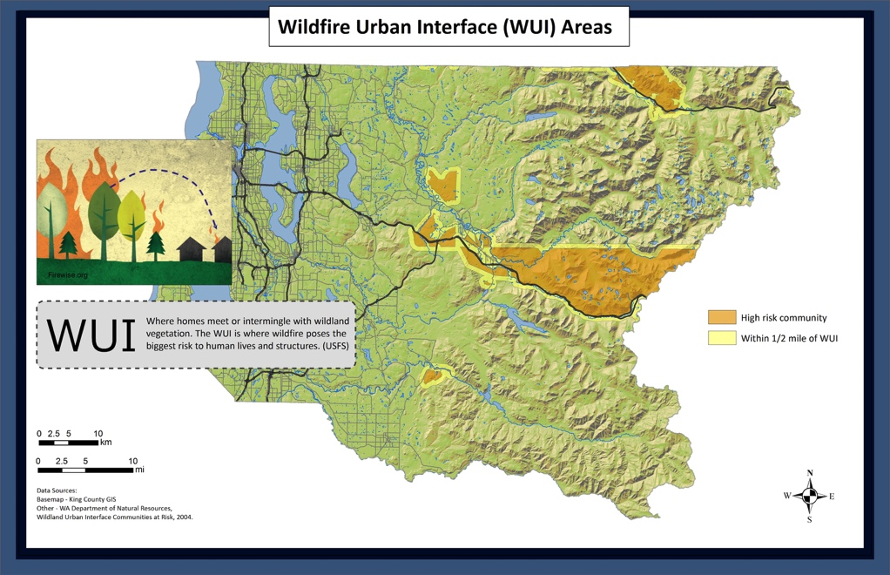

|  |  |
| --- | --- |
| Extreme | **В этом районе существует очень высокий риск возникновения лесного пожара**. Он расположен между жилыми поселениями и лесом. Территория западного Вашингтона подвержена умеренному риску возникновения лесных пожаров. Тем не менее, в восточной части округа Кинг лесные пожары происходят каждый год. [(карта)](https://hazardready.org/seattle/static/img/data/Wildfire_WUI.jpg) |
| high | **В этом районе существует высокий риск возникновения лесного пожара**. Он расположен между жилыми поселениями и лесом. Территория западного Вашингтона подвержена умеренному риску возникновения лесных пожаров. Тем не менее, в восточной части округа Кинг лесные пожары происходят каждый год. [(карта)](https://hazardready.org/seattle/static/img/data/Wildfire_WUI.jpg) |
| half mile buffer around WUI | **В этом районе нет высокого риска возникновения лесного пожара**, но он расположен в 1 км от района, где существует высокий риск возникновения лесного пожара. При подходящих условиях лесной пожар может распространиться и на этот район. [(карта)](https://hazardready.org/seattle/static/img/data/Wildfire_WUI.jpg) |
| King County outside WUI and Buffer | **В этом районе риск возникновения лесного пожара низкий или очень низкий**. Но если вы живете вблизи леса, помните о том, что здесь могут происходить лесные пожары. [(карта)](https://hazardready.org/seattle/static/img/data/Wildfire_WUI.jpg) |
| Water | **Поскольку это водная зона, риск возникновения лесного пожара здесь отсутствует**. [(карта)](https://hazardready.org/seattle/static/img/data/Wildfire_WUI.jpg) |

## В худшем случае



|  |  |
| --- | --- |
| extreme | **В этом районе может случиться сильный лесной пожар**. Его пламя будет распространятся очень быстро и может быстро менять направление. Чтобы его потушить, пожарной бригаде может понадобиться от нескольких дней до нескольких недель. ДЫМ от лесных пожаров может распространяться на большую территорию. Даже если поблизости нет пожаров, само по себе наличие дыма — уже опасный фактор. Проверить качество воздуха в вашем районе можно [здесь](http://www.pscleanair.org/airquality/ourairquality/Pages/default.aspx). |
| high | **В этом районе может случиться сильный лесной пожар**. Его пламя будет распространятся очень быстро и может быстро менять направление. Чтобы его потушить, пожарной бригаде может понадобиться от нескольких дней до нескольких недель. ДЫМ от лесных пожаров может распространяться на большую территорию. Даже если поблизости нет пожаров, само по себе наличие дыма — уже опасный фактор. Проверить качество воздуха в вашем районе можно [здесь](http://www.pscleanair.org/airquality/ourairquality/Pages/default.aspx). |
| half mile buffer around WUI | **В этом районе может случиться лесной пожар**. Его пламя будет распространятся очень быстро и может быстро менять направление. Чтобы его потушить, пожарной бригаде может понадобиться от нескольких дней до нескольких недель. ДЫМ от лесных пожаров может распространяться на большую территорию. Даже если поблизости нет пожаров, само по себе наличие дыма — уже опасный фактор. Проверить качество воздуха в вашем районе можно [здесь](http://www.pscleanair.org/airquality/ourairquality/Pages/default.aspx). |
| King County outside WUI and Buffer | **В этом районе возникновение лесного пожара маловероятно. Но если вы живете возле леса, то вероятность возникновения лесного пожара все же есть**. ДЫМ от лесных пожаров может распространяться на большую территорию. Даже если поблизости нет пожаров, само по себе наличие дыма — уже опасный фактор. Проверить качество воздуха в вашем районе можно [здесь](http://www.pscleanair.org/airquality/ourairquality/Pages/default.aspx). |

## Климатические воздействия

|  |
| --- |
| **За последние несколько десятилетий** количество **лесных пожаров, происходящих в районе Тихоокеанского Северо-Запада значительно возросло.** Судя по всему, эта тенденция продолжиться и в будущем. Лето становится более сухим или же сопровождается большим количеством гроз. А молния, как известно, вызывает пожары. Огромные территории леса могут выгореть, а дым от пожаров — распространиться на близлежащие районы. Щелкните изображение, чтобы узнать больше.  [limate Change Forest Infographic](http://kingcounty.gov/services/environment/climate/why-act/infographic.aspx) |

## Предупреждающие знаки

|  |  |
| --- | --- |
| Warning signs | Вы видите дым или чувствуете его запах? Предшествовал ли этому затяжной период сухой погоды? Это может быть лесной пожар. Держитесь подальше от активных зон возгорания, а если вы увидели начало пожара, позвоните в службу 9-1-1, чтобы сообщить об этом. |

## Подготовка к лесному пожару

|  |  |
| --- | --- |
| Before | 1. **ОСВОБОДИТЕ ПРОСТРАНСТВО**. Защитите жизни и имущество, создав **адаптированное к воздействию огня пространство вокруг вашего дома**, сарая и предприятия. Чтобы узнать, как это сделать, посетите веб-сайт [firewise.org](http://www.firewise.org/wildfire-preparedness.aspx). 2. **НАБЛЮДАЙТЕ ЗА ПОГОДОЙ**. За несколько солнечных дней леса могут высохнуть достаточно, чтобы загореться. Ветреные погодные условия могут привести к тому, что лесные пожары быстро выйдут из-под контроля.his is an image of ways to prevent wildfire around your home. They include screening decks, pruning trees 6-10 feet from the ground, using fire-resistant wall and roof materials, keeping plants watered, and making sure your driveway can accommodate an emergency vehicle |
| During | * **СЛЕДИТЕ ЗА НОВОСТЯМИ**. Слушайте местные оповещения о чрезвычайной ситуации по радио и (или) телевизору и будьте готовы к эвакуации в случае необходимости. * **УБЕРИТЕ ЛЕГКОВОСПЛАМЕНЯЮЩИЕСЯ МАТЕРИАЛЫ**. Уберите материалы вокруг вашего дома, которые могут загореться (садовые стулья, столы и т. п.). * **ПОДГОТОВЬТЕ СВОЙ ДОМ**. Отодвиньте мягкую мебель подальше от окон. Закройте двери и окна, но не запирайте их.   his is an icon of an exclaimation point with two triangles behind it |
| After | * Возвращайтесь домой, когда власти сообщат о том, что это безопасно. * **Соблюдайте осторожность при входе в выгоревшие зоны**, поскольку опасность все еще может существовать. * Проверьте и убедитесь в отсутствии дыма или скрытых тлеющих углей. * **Сфотографируйте понесенный ущерб** для целей страхования. |

## Местные ресурсы

|  |  |
| --- | --- |
| Fire Resources | Если вы считаете, что ваше имущество может быть под угрозой, **у властей округа Кинг есть информация для землевладельцев, поощрительные программы и обучающие семинары для хозяев**. Вы можете узнать больше [здесь](http://www.kingcounty.gov/environment/water-and-land/forestry.aspx). |

## Недавние события

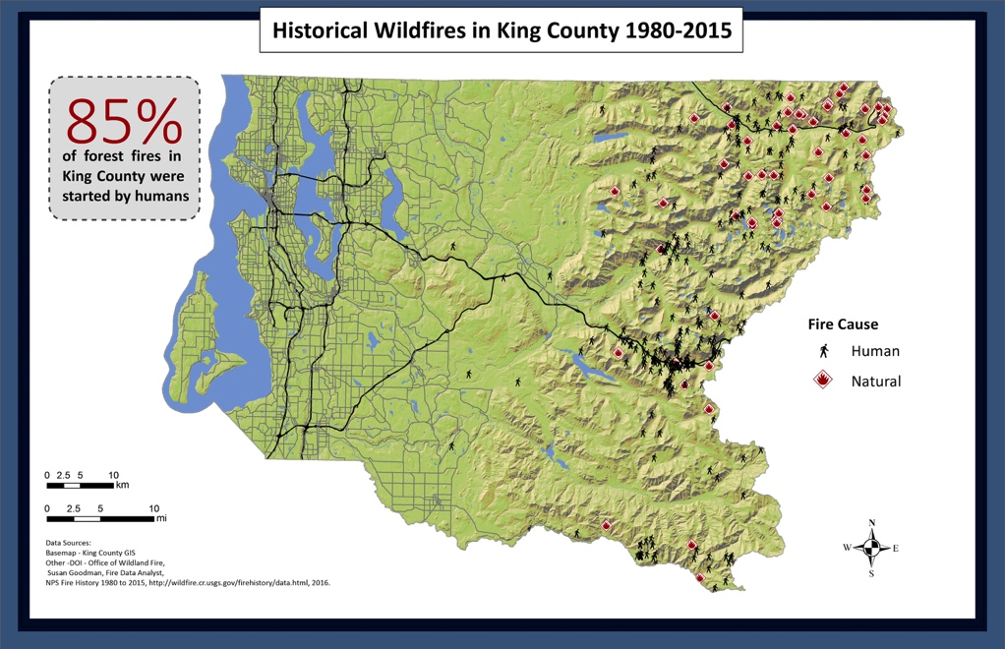

|  |  |
| --- | --- |
| Fire History | На востоке округа Кинг ежегодно случаются небольшие лесные пожары. Как правило, их причиной являются люди. Взгляните, где в прошлом происходили пожары, щелкнув [здесь](https://hazardready.org/seattle/static/img/data/Wildfire_Historic.jpg). |

# Вулкан

## Наиболее вероятно: без извержений

|  |
| --- |
| Лахары (вулканические селевые потоки) являются главной опасностью, связанной с горой Рейнир. **У людей, которые проживают на юге округа Кинг, есть 1 шанс из 10 стать свидетелем лахара в своей жизни**. Гора Рейнир считается активным вулканом, но до следующего его извержения может пройти много лет. |

## В худшем случае: извержение вулкана Рейнир

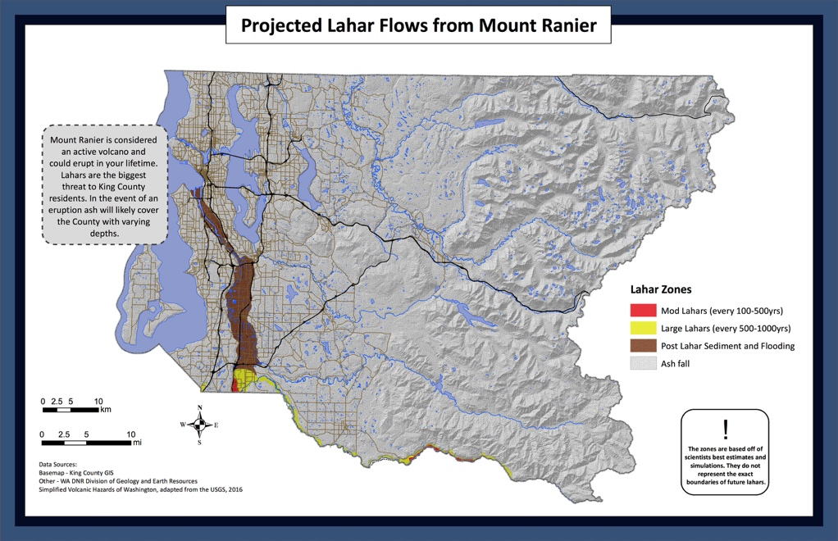

|  |  |
| --- | --- |
| Post-Lahar Sedimentation | Если на горе Рейнир образуется лахар, **в этой зоне могут наблюдаться наводнения и осадочные породы, такие как грязь, песок, камни и другие обломки, которые будут спускаться вниз по реке из-за лахара**. Это может происходить в течение многих лет и даже десятилетий после лахара.[(карта)](https://hazardready.org/seattle/static/img/data/Volcano_Lahar.jpg) |
| Case II-Moderate Lahars (Recurrence Interval 100-500 yrs) | **Вероятность того, что в ближайшие 50 лет через этот регион будет протекать лахар с горы Рейнир, составляет 10–40 %.** Лахар выглядит как влажный текучий бетон и ведет себя подобным образом. Густая грязь и обломки пород покроют эту зону, если возникнет лахар. Это может серьезно повредить имущество, и для восстановления потребуется много времени. [(карта)](https://hazardready.org/seattle/static/img/data/Volcano_Lahar.jpg) |
| Case I-Large Lahars (Recurrence Interval 500-1000 yrs) | **Вероятность того, что в ближайшие 50 лет через эту зону будет протекать лахар с горы Рейнир, составляет 5–10 %**. Лахар выглядит как влажный текучий бетон и ведет себя подобным образом. Густая грязь и обломки пород покроют эту зону, если возникнет лахар. Это может серьезно повредить имущество, и для восстановления потребуется много времени. [(карта)](https://hazardready.org/seattle/static/img/data/Volcano_Lahar.jpg) |
| Outside of Lahar Zone&#44; but would see tephra and ash. | **Вы находитесь ЗА ПРЕДЕЛАМИ ОПАСНОЙ ЗОНЫ, ГДЕ МОЖЕТ ВОЗНИКНУТЬ ЛАХАР**. Если произойдет извержение вулкана Рейнир, этот регион покроет пепел. Он будет очень похож на районы, пострадавшие от извержения вулкана Сент-Хеленс в 1980 году. Толщина слоя пепла будет варьироваться в зависимости от расстояния до вулкана. [(карта)](https://hazardready.org/seattle/static/img/data/Volcano_Lahar.jpg) |

## Предупреждающие знаки

|  |  |
| --- | --- |
| Warning signs | Как правило, сигналы, свидетельствующие о скором извержении вулкана, можно заметить за несколько дней, а то и месяцев до извержения. **Газовая и сейсмическая активность возрастает, а поверхность земли образует возвышенности, поскольку под ней движется магма.** Хотя эти признаки могут быть незаметны для широкой общественности, гора Рейнир постоянно контролируется учеными в рамках [программы по отслеживанию вулканических рисков Геологической службы США](http://volcanoes.usgs.gov/volcanoes/mount_rainier/). |

## Подготовка к извержению вулкана

|  |  |
| --- | --- |
| Before | 1. **ЗАДАВАЙТЕ ВОПРОСЫ**. Узнайте, какие меры предприняли местные чиновники, чтобы подготовиться к вулканическим событиям. **Расспросите у должностных лиц, какой у них план и как они будут общаться с вами во время события**. Вы можете сделать это, обратившись в [службу по чрезвычайным ситуациям](http://www.kingcounty.gov/depts/emergency-management/hazards/volcano.aspx) округа Кинг. 2. **СОСТАВЬТЕ ПЛАН**. Поговорите со своими друзьями и соседями. Если вы находитесь в зоне высокого риска, **решите, куда вы направитесь, что вы возьмете с собой и к кому вы обратитесь**. |
| During | Во время извержения слушайте новости для получения последних известий и соблюдайте инструкции по действиям в чрезвычайной ситуации.   * **В ЗОНЕ ЛАХАРА: немедленно переместитесь на возвышенность.** * **НА УЛИЦЕ**: прикрывайте рот, нос и тело, чтобы избежать раздражения. **Найдите укрытие**. * **ВНУТРИ: не открывайте двери и вентиляционные отверстия в доме и оставайтесь в помещении, если не было получено иных указаний**. Положите влажные полотенца у порогов дверей и заклейте лентой окна, которые пропускают воздух. Не заводите двигатели легковых и грузовых автомобилей, чтобы избежать повреждений из-за скопления пепла. Защитите животных и оборудование, перенеся их в дом или в другую крытую зону.   his is an panel of three images of what to do during a volcanic eruption or lahar. In lahar zone, outside, inside. |
| After | После того как непосредственная опасность от извержения миновала, основной задачей будет уборка вулканического пепла.his image shows two graders shoveling inches of ashfall from Saint Helens' eruption   * Выходя на улицу, надевайте защитные очки и маску. **Качество воздуха будет плохим**. * **Не запускайте двигатели транспортных средств**. Если вам необходимо воспользоваться автомобилем, не развивайте высокую скорость (не более 55 км/час) и часто проверяйте масло, масляные и воздушные фильтры. * Вулканический пепел очень тяжелый и может привести к разрушению зданий. Если это безопасно, **уберите пепел с крыш и водосточных желобов**. |

|  |  |
| --- | --- |
| Volcano Resources | Вы можете больше узнать о горе Рейнир и потенциальных опасностях из целого ряда источников:   * [мониторинг и другая информация](https://volcanoes.usgs.gov/volcanoes/mount_rainier/) — сайт Геологической службы США; * [общая информация по округу Кинг](http://www.kingcounty.gov/depts/emergency-management/hazards/volcano.aspx) — сайт округа Кинг; * [геологические опасности у горы Рейнир](https://www.nps.gov/mora/planyourvisit/geohazards.htm) — сайт Службы национальных парков США; * [землетрясения вблизи горы Рейнир](http://www.pnsn.org/volcanoes/mount-rainier) — сайт Тихоокеанской Северо-Западной сейсмической сети. |

## Недавние события

|  |  |
| --- | --- |
| Volcano History | На горе Рейнир случалось множество [извержений](https://volcanoes.usgs.gov/volcanoes/mount_rainier/geo_hist_eruption_history.html) и [лахаров](https://volcanoes.usgs.gov/volcanoes/mount_rainier/geo_hist_lahars.html). Около 500 лет назад селевой поток Electron хлынул с горы и прошел через Пуйаллап до г. Самнер, штат Вашингтон. За тысячи лет до этого множество лахаров спускались вниз по местным рекам, доходя до г. Оберн. **Некоторые города (Северо-Восточная Такома, Ортинг и Пуйаллап) построены на отложениях, которые образовались после лахаров.** |

# Зимняя погода

## В вашей жизни: зимняя погода

|  |
| --- |
| В округе Кинг зима может быть сопряжена с такими явлениями, как минусовые температуры, покрытые льдом дороги и потенциально сильные бури. Снегопады бывают нечасто, и в основном они наблюдаются на больших высотах. **Зимние бури могут нести с собой сильные ветры, которые ломают деревья и разрушают линии электропередач.** |

## В худшем случае: зимняя погода

|  |
| --- |
| Сильные снегопады могут привести к серьезной дестабилизации в работе транспорта, служб общественной безопасности и коммунальных служб. **Электричество может отсутствовать в течение многих дней.** |

## Климатические воздействия

|  |
| --- |
| **В ближайшие 50 лет в Тихоокеанском Северо-Западном регионе будут наблюдаться более сильные бури**. Они могут нести с собой сильные ветры и проливные дожди, ведущие к наводнениям. Зимние мероприятия будут сорваны. В 2015 году был зарегистрирован самый низкий уровень снежного покрова, который составил лишь 4 % от среднего показателя. Теплые зимы могут стать причиной засухи на всей территории штата. Щелкните изображение, чтобы узнать больше.  [limate Change Winter Infographic](http://kingcounty.gov/services/environment/climate/why-act/infographic.aspx) |

## Предупреждающие знаки

|  |
| --- |
| Метеорологи достигли больших успехов в прогнозировании снежных и ледяных бурь. **Обращайте внимание на местные прогнозы погоды и зарегистрируйтесь в доступных системах оповещения и предупреждения** (Служба оповещения в г. Сиэтл и Служба оповещения в округе Кинг), чтобы получать самую актуальную информацию об ожидающихся неблагоприятных метеоусловиях. |

## Подготовка

|  |  |
| --- | --- |
| Before | 1. **СДЕЛАЙТЕ ЗАПАСЫ. Запаситесь топливом и необходимыми принадлежностями**, чтобы продержаться несколько дней без электричества, тепла и горячей воды. Подумайте над приобретением генератора и соблюдайте стандарты безопасности. 2. **ПОДГОТОВЬТЕ СВОЙ ДОМ К ЗИМЕ**. Установите окна с двойным переплетом. Выполните теплоизоляцию стен, чердаков и труб. Нанесите уплотняющий состав и герметичную изоляцию на двери и окна. В холодную погоду позволяйте кранам немного протекать, чтобы трубы не замерзали. **Узнайте, как перекрываются водяные клапаны (на случай разрыва трубы)**. 3. **ПОДГОТОВЬТЕ ВАШИ ТРАНСПОРТНЫЕ СРЕДСТВА К ЗИМЕ**. Топливные баки должны быть по крайней мере наполовину заполнены. Регулярно проверяйте аккумулятор, систему зажигания, радиатор, фары, тормоза и шины. Залейте в резервуары антифриз, масло и стеклоомыватель. **Храните необходимые принадлежности для зимней погоды в багажнике.** |
| During | * **ОСТАВАЙТЕСЬ В КУРСЕ**. Следите за местными новостями по телевизору, через мобильное устройство или радио с питанием от аккумулятора. Соблюдайте инструкции по действиям в чрезвычайной ситуации и учитывайте рекомендации относительно поездок. * **ИЗБЕГАЙТЕ ПОЕЗДОК**. Если вам необходимо куда-то поехать, заполните бензобак, оставайтесь на главных дорогах и сообщайте другим о своем маршруте. Не спешите. Если вы застряли, обратитесь за помощью, включите аварийную сигнализацию и оставайтесь у своего автомобиля. Не пытайтесь идти пешком, если поблизости нет укрытия. * **ОСОЗНАВАЙТЕ РИСКИ**.   + **Переохлаждение**. Если вы заметили симптомы, немедленно обратитесь за медицинской помощью. Для ознакомления с симптомами и другой информацией щелкните [здесь](https://www.cdc.gov/disasters/winter/staysafe/hypothermia.html).   + **Отравление угарным газом**. Оно случается, когда топливо (например, газ, бензин, керосин, древесина или древесный уголь) сгорает в замкнутом пространстве. Сотни людей погибают таким образом каждый год. Узнайте больше [здесь](http://www.kingcounty.gov/depts/health/emergency-preparedness/preparing-yourself/carbon-monoxide.aspx). * **ИЗБЕГАЙТЕ ОПАСНОСТИ**. Держитесь подальше от упавших линий электропередач, затопленных дорог и других сооружений, ослабленных из-за тяжелого снега или льда.   his is a panel of four images of what to do during bad winter weather. Stay Tuned, Stay Inside, Know Risks, and Avoid Hazards. |
| After | * **Обновите запас необходимых принадлежностей**. Подготовьтесь на случай еще одной бури. * **Усовершенствуйте свой семейный план**. Что сработало? Что можно было сделать лучше? * **Поговорите со своими соседями**. Поделитесь друг с другом советами и идеями. |

## Местные ресурсы

|  |
| --- |
| Узнайте больше о зимних погодных условиях и о том, как к ним подготовиться.   * Покорение зимы — советы по подготовке и актуальная информация для Западного Вашингтона. * Погодный дайджест округа Кинг — ссылки на приложения для планирования зимних поездок и штормовые предупреждения. * [Департамент транспорта г. Сиэтл](https://www.seattle.gov/transportation/winterweather.htm) — узнайте, где уже прошли снегоуборочные машины, и другую информацию о дорожных условиях. |

## Недавние события

|  |
| --- |
| **Череда снежных, ледяных и ливневых штормов, начавшаяся 26 декабря 1996 года, вызвала 16 смертей в штате и убытки на сумму 57 миллионов долларов США в Сиэтле и округе Кинг**. После двух снежных бурь (во время одной выпало 15–30 см мокрого снега, а во время другой — 25 см) последовал сильный ливень, который разрушил крытые автостоянки, накрыл лодочные причалы и поломал линии электропередач. Впервые за историю метрополитен полностью остановил свою работу. Мороз и таяние снега способствовали наводнениям и оползням в течение следующей недели. Готовы ли вы к тому, что такая буря повторится? |

# Летняя погода

## В вашей жизни: летняя погода

|  |
| --- |
| Не позволяйте дождливой осени и зиме ввести вас в заблуждение — **лето в округе Кинг может быть ЖАРКИМ. Иногда температура поднимается до отметки 30 °C и выше на несколько дней подряд**. По всему региону возможны грозы, ураганы, лесные пожары и аномальная жара. |

## В худшем случае: летняя погода

|  |
| --- |
| Сильная жара может удерживаться в течение многих дней, в результате чего в сообществах возрастает количество заболеваний, вызванных перегревом, включая ТЕПЛОВОЕ ИСТОЩЕНИЕ и ТЕПЛОВОЙ УДАР. Высокие температуры, сухие погодные условия и повышенная вероятность появления молний могут привести к лесным пожарам. |

## Климатические воздействия

|  |
| --- |
| Июль 2015 года был самым жарким месяцем в истории! **Согласно прогнозам, средняя годовая температура возрастет на 3–10 градусов Фаренгейта к 2100 году**. В Вашингтоне будет наблюдаться меньше летних дождей, а когда дожди будут происходить, они будут очень сильными (т. е. проливными). Щелкните изображение, чтобы узнать больше.  [limate Change Storm Infographic](http://kingcounty.gov/services/environment/climate/why-act/infographic.aspx) |

## Предупреждающие знаки

|  |
| --- |
| Тепловое истощение и тепловой удар — это серьезные заболевания, которые могут возникать, когда человек подвергается воздействию очень высоких температур.  **ПРИЗНАКИ ТЕПЛОВОГО ИСТОЩЕНИЯ**:   * сильное потоотделение; * слабость; * слабый пульс; * Обморок. * рвота * холодная бледная кожа.   **ПРИЗНАКИ ТЕПЛОВОГО УДАРА**:   * высокая температура тела (39 °C и выше); * горячая и сухая кожа; * быстрый и сильный пульс; * возможна потеря сознания. |

## Подготовка

|  |  |
| --- | --- |
| Before | Пожилые люди, маленькие дети, а также люди с психическими заболеваниями и хроническими болезнями более подвержены риску недомогания, вызванного перегревом.   1. **ЗНАЙТЕ ПРИЗНАКИ**. Недомогание, вызванное перегревом, может развиваться быстро. Знайте, кто из ваших соседей может быть подвержен риску. 2. **ОСТАВАЙТЕСЬ В КУРСЕ**. Слушайте местные новости, чтобы узнать общую информацию и местоположение **центров охлаждения** (общественные места, которые могут использоваться жителями для охлаждения). |
| During | * **НЕ ПЕРЕГРЕВАЙТЕСЬ**. Оставайтесь в помещении, а если возможно, в местах с кондиционерами (торговый центр, библиотека, театр и т. п.). Ограничьте активность на открытом воздухе. * **ЗАЩИЩАЙТЕ КОЖУ**. Носите легкую, светлую, свободную одежду. Также помогут широкополая шляпа, солнцезащитные очки и солнцезащитный крем. * **ПЕЙТЕ ВОДУ**. Пейте много жидкостей (избегайте кофеина, алкоголя и сладких напитков) и носите с собой бутылку воды. * **ДУМАЙТЕ О ДРУГИХ**. Не оставляйте детей и домашних животных в жарких автомобилях. Контролируйте состояние родственников, друзей и соседей, находящихся в группе риска.   his is a panel of three images of what to do during bad summer weather. Stay Cool, Protect Skin, and Drink Water. |
| After | * Используйте занавески, чтобы **закрыть окна и удерживать прохладный воздух внутри**. * **Подумайте над приобретением системы кондиционирования воздуха** и (или) установите герметизирующие прокладки в тех местах, где просачивается горячий воздух. * **МАЛОБЮДЖЕТНЫЙ ВАРИАНТ**. Используйте теплоотражатели между окнами и занавесками (например, картон, завернутый в алюминиевую фольгу), чтобы отражать тепло обратно на улицу. Щелкните [здесь](http://www.instructables.com/id/Heat-blocking-curtains/), чтобы узнать, как сделать это своими руками. |

## Местные ресурсы

|  |
| --- |
| Дополнительную информацию о том, как сохранять хорошее самочувствие и безопасность, можно найти на странице Жара сайта округа Кинг. |

## Недавние события

|  |
| --- |
| В 2015 году в округе Кинг было зарегистрировано рекордное количество дней, когда температура превышала 32 °C. **Июль 2015 года был самым жарким месяцем, когда-либо зарегистрированным в округе Кинг!** |

# Статическая информация на странице

## Комплект принадлежностей

|  |
| --- |
| Эксперты рекомендуют иметь при себе следующее:   * припасы на каждого человека на 7 дней; * 26,5 л воды на каждого человека; * 21 паек на каждого человека.   Вероятно, у вас уже есть большинство предметов, необходимых для вашего [домашнего набора для выживания](http://www.seattle.gov/emergency-management/be-prepared-infographic_oem). Узнайте, какие еще предметы нужно добавить в набор и подготовьте его до наступления следующего бедствия. |

## Важные ссылки

|  |
| --- |
| **Центр управления по чрезвычайным ситуациям города Сиэтл**  На веб-сайте Центра управления по чрезвычайным ситуациям г. Сиэтл есть множество других полезных ресурсов.  **Служба оповещения в г. Сиэтл**  Узнавайте первыми о чрезвычайных ситуациях в вашем районе. Узнайте больше [здесь](http://alert.seattle.gov/).  **Служба оповещения в округе Кинг**  Получайте оповещения о происходящих чрезвычайных ситуациях в округе Кинг. Узнайте больше [здесь](http://www.kingcounty.gov/depts/emergency-management/alert-king-county.aspx). |